2010年国家公务员考试《行测》真题
第一部分 客观题
一、单选题（本大题共140小题，第1-65题0.7分，第66-80题0.8分，第81-115题0.7分，第116-120题0.8分，第121-140题0.7分，共计100分）
1. (2010全国)关于新中国成立60周年取得的成就，下列说法不正确的是( )。
A. 截至2008年底，我国已成为世界第三大经济体
B. 截至2008年底，我国进出口贸易总额已跃居世界第一
C. 2008年我国国民平均受教育年限已提高到8
D. 我国人均期望寿命由新中国成立前的不足40岁上升到70多岁

2. (2010全国)改革开放以来，我国主要区域政策经历了不同的阶段：①以经济特区为中心的沿海地区优先发展阶段；②以缩小区域差距为导向的西部大开发阶段；③以浦东开发为龙头的沿江沿边地区重点发展阶段；④以区域协调发展为导向的共同发展阶段。这四个阶段按时间顺序排列应为( )。
A. ①②③④
B. ①③②④
C. ②③①④
D. ②①③④

3. (2010全国)关于我国重大工程与建设项目，下列说法不正确的是( )。
A. 三峡工程是目前世界上建筑规模最大的水利工程
B. “嫦娥一号”是中国自主研发的首个月球探测卫星
C. 2008年建成通车的杭州湾跨海大桥是目前世界上最长的桥梁
D. 2006年全线通车的青藏铁路是目前世界上海拔最高的铁路

4. (2010全国)下列关于国际组织的表述不正确的是( )。
A. 蒙古国是上海合作组织的成员国之一
B. 国际货币基金组织是联合国的专门机构
C. 博鳌亚洲论坛是第一个总部设在中国的国际会议组织
D. 石油输出国组织通过石油生产配额制维护石油生产国利益

5. (2010全国)在经济衰退时期，有利于扩大内需的政策措施是( )。
A. 提高税率
B. 提高存款准备金率
C. 降低税率
D. 缩减财政支出

6. (2018河北)衡量一个国家经济总量的指标不包括( )。
A. 国内生产总值
B. 国民总收入
C. 外汇储备
D. 货币总量

7. (2018广西)下列关于中国近现代史上的事件表述不正确的是( )。
A. 北洋水师是19世纪末中国建立的第一支近代海军舰队
B. 第五次反“围剿”失败后，中国工农红军开始长征
C. 中国人民解放军第二炮兵组建于20世纪60年代中期
D. 日军在东北发动的“七七事变”标志着全面侵华战争的开始

8. (2010全国)一艘油轮自科威特港驶往大连，其最短航线为( )。
A. 波斯湾→红海→马六甲海峡→南海→黄海→东海
B. 波斯湾→阿拉伯海→马六甲海峡→南海→东海→黄海
C. 红海→阿拉伯海→孟加拉湾→南海→东海→黄海
D. 红海→孟加拉湾→马六甲海峡→南海→黄海→东海

9. (2018广西)关于我国的湖泊，下判叙述正确的是( )。
A. 最大的淡水湖在江西
B. 最大的咸水湖在西藏
C. 海拔最高的湖在新疆
D. 海拔最低的湖在四川

10. (2010全国)“四书五经”中的“四书”指的是( )。
A. 《诗经》《孟子》《孝经》《尔雅》
B. 《周易》《尚书》《礼记》《春秋》
C. 《大学》《中庸》《论语》《孟子》
D. 《尚书》《周易》《论语》《孝经》

11. (2010全国)下列对哲学家及其思想的认定不正确的是( )。
A. 老子早于庄子，庄子早于韩非子
B. 亚里士多德师从柏拉图，柏拉图师从苏格拉底
C. 毛泽东的实践观同于列宁，列宁的实践观同于马克思
D. 尼采的非理性主义源于叔本华，叔本华的非理性主义源于培根

12. (2010全国)下列对人物及其贡献的表述不正确的是( )。
A. 冯·诺依曼开创了现代计算机理论，其体系结构沿用至今
B. 凯恩斯撰写了《国富论》，使经济学成为一门独立学科
C. 法拉第发现电磁感应定律，并据此发明了早期的发电机
D. 孟德尔发现遗传学定律，为遗传因子理论奠定了框架基础

13. (2010全国)下列关于武器装备的说法不正确的是( )。
A. 弩是中国最早发明的
B. AK-47是前苏联研制的一种自动步枪
C. “歼十”战斗机是国产飞机
D. 核潜艇装备的主要是核武器

14. (2010全国)下列有关能源的表述正确的是( )。
A. 目前核电站对核能的利用方式分为核聚变和核裂变两种
B. 氢气是一种可实现二氧化碳零排放的能源
C. 太阳能电池的工作原理是光化学转换
D. 可燃冰是一种稀缺的能源资源

15. (2015辽宁)下列有关现代科技的说法中，正确的是( )。
A. 高温超导体是指其超导临界温度在摄氏零度以上
B. 纳米材料是指结构单元的尺度达到纳米级而原有性能保持不变的材料
C. 杂交水稻是通过基因重组改变水稻的基因来提高产量的
D. 转基因食品是指转移动植物的基因并加以改变、制造出具备新特征的食品

16. (2015甘肃)关于宇宙的起源，最具代表性、影响最大的理论是( )。
A. 暗物质学说
B. 黑洞理论
C. 大爆炸理论
D. 能量守恒定律

17. (2010全国)如果父亲和孩子都是A型血，那么孩子母亲的血型有几种可能？( )。
A. 一种
B. 两种
C. 三种
D. 四种

18. (2010全国)我国社会主义民族关系的基本特征是：平等、团结、互助、( )。
A. 繁荣
B. 合作
C. 和谐
D. 友爱

19. (2010全国)下列有关生活常识的叙述正确的是( )。
A. 使用无磷洗衣粉是因为磷易造成环境水体富营养化，破坏水质
B. 液晶电视机与等离子电视机的成像原理相同
C. 空调工作的时候有水流出而冰箱没有，由此可判断常见的家用空调和冰箱的制冷原理不同
D. 鸡蛋带壳在微波炉中加热比较好，这样受热更快更均匀

20. (2010全国)下列关于医学知识的说法不正确的是( )。
A. 砒霜在中医里可以入药
B. 放疗中要使用放射线进行照射
C. 针灸中的“灸”是指用针扎刺人体穴位
D. 肝脏的主要功能之一是分解排除血液中的毒素

21. (2010全国)下列关于国家行政机关的说法正确的是( )
A. 国务院法定的会议形式分为国务院全体会议、国务院常务会议和国务院总理办公会议
B. 各级国家行政机关都有权实施行政处罚
C. 行政诉讼实行举证责任倒置原则，因此，由行政机关承担全部举证责任
D. 国家行政机关公务员被判处刑罚的，给予开除处分

22. (2010全国)下列关于我国上下级国家机关之间关系的说法正确的是( )。
A. 上下级人民代表大会之间是领导与被领导关系
B. 上下级人民政府之间是领导与被领导关系
C. 上下级人民政府部门之间都是业务指导与被指导关系
D. 上下级人民法院之间是领导与被领导关系、上下级人民检察院之间是监督与被监督关系

23. (2010全国)下列做法符合《政府信息公开条例》的是( )。
A. 甲县规定，乡镇的政府信息统一由县政府负责公开
B. 乙省不允许本省内各级行政机关提供政府信息时收取任何费用
C. 丙区规定，行政机关应当编制、公布政府信息公开指南或政府信息公开目录并及时更新
D. 丁市政府在市图书馆设置政府信息查阅场所并配备相应的设备，为公民、法人或其他组织获取政府信息提供便利

24. (2010全国)根据《食品安全法》下列说法正确的是：
A. 对食品生产、食品流通实施监督的部门为县级以上人民政府食品安全监督管理部门
B. 食品安全监督管理部门可以对食品实施免检
C. 食品安全监督管理部门在进行抽样检验时，不需购买样品
D. 名人在虚假广告中向消费者推荐食品，使消费者的合法权益受到损害的，应由食品生产经营者和销售者承担连带责任

25. (2010全国)下列说法正确的是( )。
A. 肖某明知自己的自行车车闸不好使，却自认为技术过硬而飞速行驶，当行至一交叉路口时，将一幼儿当场撞死，肖某的行为属于间接故意犯罪
B. 某单位犯行贿罪，应依法对单位判处罚金，并对直接负责主管人员和其他直接责任人员判刑
C. 吴某被取保候审，在此期间吴某不得行使选举权
D. 某公司承诺向灾区捐款，但该公司可以在交付捐款前撤销捐赠

26. (2010全国)“诗是不可译的，中国古典诗歌更是不可译。”爱好古典诗歌的中国人，包括不少作家、学者、翻译家常常如是说，语气中带着七分______三分______。然而，话说回来，如果没有翻译，中国古典诗歌如何走出国门、走向世界呢？
依次填入划横线部分最恰当的一项是：
A. 自豪 遗憾
B. 无奈 悲伤
C. 感伤 埋怨
D. 骄傲 惭愧

27. (2015天津)茶艺与茶道精神是中国茶文化的核心。“艺”是指制茶、烹茶、品茶等艺茶之术，“道”是指艺茶过程中所________的精神，有道而无艺，那是________的理论；有艺而无道，艺则无精、无神。
依次填入划横线部分最恰当的一项是：
A. 传达 虚浮
B. 包涵 虚无
C. 贯穿 空洞
D. 体现 枯燥

28. (2010全国)从20世纪90年代“人类基因工程”计划启动之日起，美国、日本和欧洲等展开了一场激烈的基因专利争夺战，因为谁拥有专利，就意味着谁就能在国际上获得______基因产业的“王牌”，谁就能拥有今后基因开发的庞大市场，为此，美国等少数发达国家大量地将阶段性研究成果______申请了专利。
依次填入划横线部分最恰当的一项是：
A. 垄断 抢先
B. 操纵 独立
C. 控制 自发
D. 专营 及时

29. (2010全国)明代工艺品的名字大都先强调年号，然后再强调东西本身。但景泰蓝不是在景泰年间出现，而是在元代就出现了。到了景泰年间，皇家的重视使它________，因此有了今天这样一个通俗易懂且带有文学色彩的名字——景泰蓝。
填入划横线部分最恰当的一项是：
A. 如日中天
B. 声名鹊起
C. 享誉中外
D. 名声大噪

30. (2010全国)五四运动后，许多追求真理、追求进步的人们开始用新的眼光看中国、看世界，从对各种社会思潮、政治主张和政治力量的________中认真思考，逐步看到西方的种种社会________，开始怀疑资产阶级共和国的救国方案。
依次填入划横线部分最恰当的一项是：
A. 辨别 现象
B. 鉴别 弊端
C. 识别 通病
D. 甄别 矛盾

31. (2010全国)世界主要经济发达国家和地区目前就发展低碳经济达成共识：以经济发展模式由“高碳”向“低碳”转型为______，通过市场机制下的经济手段推动低碳经济的发展，以减缓人类活动对气候的破坏并逐渐达到一种互相______的良性发展状态。
依次填入划横线部分最恰当的一项是：
A. 契机 适应
B. 手段 促进
C. 目标 协调
D. 标志 制约

32. (2010全国)与先辈不同，这一新生代的中国研究人员不愿意______接受古籍中的描写。在希冀精确追溯中国历史的尝试中，他们所______的是实物、数据以及更为“西式”的方法。
依次填入划横线部分最恰当的一项是：
A. 全盘 倚重
B. 直接 擅长
C. 无端 强调
D. 被动 依靠

33. (2010全国)研究发现，睡眠存在障碍与很多疾病有着难以________的联系。有时候通过改善睡眠状况，可连带对另一种疾病的治疗起到________的功效。
依次填入划横线部分最恰当的一项是：
A. 区分 釜底抽薪
B. 确认 投石问路
C. 割裂 一石二鸟
D. 分割 正本清源

34. (2010全国)“器大者声必宏，志高者意必远。”新闻作品要想成为历史的“宏音”，时代的“响箭”，新闻记者就必须胸怀全局、________，深入________新闻的理性力量，使新闻语言具有一种理性美。
依次填入划横线部分最恰当的一项是：
A. 高瞻远瞩 分析
B. 高屋建瓴 挖掘
C. 见微知著 彰显
D. 由表及里 剖析

35. (2010全国)既然编全集，希望完整地________某一文人学者的形象，正反两方面的资料便都应该保留下来。可说实话，古往今来，经得起这么折腾的人物不是很多。你很认真地为其辑佚、整理，不放过任何________，好不容易弄出全集来，不只没加分，还减分。
依次填入划横线部分最恰当的一项是：
A. 展现 闲言细语
B. 描绘 蛛丝马迹
C. 呈现 只言片语
D. 还原 一鳞半爪

36. (2010全国)在确立以夏、商、周为核心的中国上古史基本框架的基础上，“夏商周断代工程”将历谱推定、文献梳理、考古与碳十四测定等课题研究成果加以整合，提出了夏商周年表。尽管这个年表还有不够________之处，但它的提出毕竟标志着中国的上古史已不是________的传说，而是可信的历史了。
依次填入划横线部分最恰当的一项是：
A. 细致 子虚乌有
B. 精准 虚无缥缈
C. 合理 扑朔迷离
D. 精确 空穴来风

37. (2019河北)媒介的诞生是为了推动人类社会的发展，而人们使用媒介的独特性也是为了不断提升和完善自己的生活，这两者本来都有良好的________。然而，科学技术与人类意识发展上的失衡，导致媒介在被过度使用的过程中有时会脱离人的________。
依此填入划横线部分最恰当的一项是：
A. 出发点 掌控
B. 适应性 规划
C. 侧重点 控制
D. 目的性 约束

38. (2018吉林)古训“失之毫厘，谬以千里”与“胡蜂效应”________，两者都告诫要特别注意初始条件。对微小差别应该保持高度的灵敏度和警觉性。事物发展结果往往对初始条件具有较为敏感的依赖性，初始条件的极其细微的改变，都会在系统后期出现________，从而引起结果的极大差异。
依次填入划横线部分最恰当的一项是：
A. 异曲同工 偏差
B. 大同小异 变异
C. 不谋而合 歪曲
D. 殊途同归 问题

39. (2010全国)对大多数人来说，岗位是个人历练成长的基石。除了极少数的人能________创建自己的事业，大多数人都必须走一条相同的路：在岗位上磨练，依托________奠定未来事业的基础。
依次填入划横线部分最恰当的一项是：
A. 独立 同事
B. 一手 集体
C. 直接 组织
D. 主动 团队

40. (2010全国)胡蜂在本能的作用下________地营造自己的生活、生育中心，它的巢是一个________的纸房子，蔡伦如果在改进造纸术之前目睹过胡蜂的建筑过程而受到启发，无疑便是世界上最早的仿生学家了。
依次填入划横线部分最恰当的一项是：
A. 独具匠心 名不虚传
B. 自然而然 货真价实
C. 兢兢业业 巧夺天工
D. 无师自通 名副其实

41. (2017黑龙江)在现实生活中，做人的学问往往比做事的学问更具有实用价值、更重要也更难掌握，做事仅靠技术就能________，做人则是一门弹性极强的艺术，讲求的是无法量化和________的分寸感。做事学一次即有毕业的可能，做人却要活到老学到老，要一辈子下功夫。
依次填入划横线部分最恰当的一项是：
A. 独当一面 学习
B. 如鱼得水 把握
C. 游刃有余 控制
D. 臻于佳境 复制

42. (2010全国)成本过高是可再生能源发展的最大________。就电力而言，风电是最接近商业化的可再生能源，但成本仍然比火力发电高；太阳能发电成本就更高了，是火电的数倍。因而降低成本是可再生能源________化发展的关键。
依次填入划横线部分最恰当的一项是：
A. 阻碍 产业
B. 瓶颈 现代
C. 问题 市场
D. 障碍 规模

43. (2010全国)面对不断出现的消费和产业成长热点，企业的注意力首先放在寻求高成长产业的“先进入”________上，以________供不应求阶段的高额利润。而当进入者不断增加，竞争加剧后，企业将重点放在低成本为________的价格竞争上，以保住和扩大市场份额。
依次填入划横线部分最恰当的一项是：
A. 机遇 谋取 基础
B. 前景 瓜分 手段
C. 许可 获取 支撑
D. 缺口 垄断 特征

44. (2010全国)颜真卿“守其正，全其节”的气节备受后世________，人见其书，往往________他的人品，欧阳修称“其字画刚劲独立，不袭前迹，挺然奇伟，有似其为人”，即使对其楷书有些________的米芾，也感到颜体具有一种“昂然不可犯之色”。
依次填入划横线部分最恰当的一项是：
A. 称颂 认同 不满
B. 赞誉 映照 非议
C. 推崇 联想 微词
D. 仰慕 追怀 保留

45. (2015河北)回到故乡时，发现故乡的传统生活方式正在消亡。村里的人们曾经拥有一个________而完整的精神世界，但是外面的世界改变了这一切。这个村正在________而又急遽地转型，只是生活在其中的人________。
依次填入划横线部分最恰当的一项是：
A. 美好 不着痕迹 似信非信
B. 封闭 悄无声息 浑然不觉
C. 淳朴 潜移默化 漠然无知
D. 单一 默不作声 懵懵懂懂

46. (2020四川)法国著名寓言作家拉封丹有一则寓言：北风和南风比试，看谁能把一个行路人的大衣吹掉，北风呼呼猛刮，行路人紧紧裹住大衣，北风无奈于他。南风徐徐吹动，温暖和煦，行路人解开衣扣，脱衣而行，南风获胜。
这个寓言意在告诉人们( )。
A. 具体问题具体分析
B. 方法得当柔可克刚
C. 实践是检验真理的唯一标准
D. 工欲善其事，必先利其器

47. (2019河北)有人说，凡是知识都是科学的，凡是科学都是无颜色的，并且在追求知识时，我们要知道没有颜色的态度，假使这种说法不随意扩大，我也认同。但我们要知道，只要是一个活生生的人，便必然有颜色。对无颜色的知识的追求，必定潜伏着一种有颜色的力量，在后面或底层加以推动。这一推动力量，不仅决定一个人追求知识的方向与成果，也决定一个人对知识是否真诚。
这段文字中“有颜色的力量”指的是：
A. 研究态度
B. 价值取向
C. 道德水准
D. 兴趣爱好

48. (2010全国)呈现大自然多样性的热带森林是许多动植物的最后栖息地，它们的存在对人类来说极其重要。面对热带森林被严重破坏的状况，人们很容易忘记，这是温带地区大部分森林已经遭遇过的：在已开发地区，大量原始森林消失了；在开发区，尤其在严重降雨区，一旦那些山坡的植被遭到破坏，就会引起诸如洪水和泥土坍塌等问题，多数植物种类分布广泛，能够承受局部砍伐并幸存下来，但有些种类分布范围很狭窄，过量砍伐会使之永远消失。
根据这段文字，可以看出作者的意图：
A. 强调森林对人类生存的重要性
B. 分析乱砍滥伐森林的严重后果
C. 说明温带森林实际上更易遭到破坏
D. 呼吁重视与加强对温带森林的保护

49. (2010全国)中国古代的科学著作大多是经验型的总结，而不是理论型的探讨，所记各项发明都是为了解决国家与社会生活中实际问题，而不是试图在某一研究领域获得重大突破。从研究方法上来说，中国科技重视综合性的整体研究，重视从总体上把握事物，而不是把研究对象从错综复杂的联系中分离出来，独立研究它们的实体和属性，细致探讨它们的奥秘。这使得中国古代的科学技术没有向更高层次发展。
这段文字重在说明（ ）。
A. 中国古代的科技水平没有长足进步的根本原因
B. 研究方法的缺陷使中国古代科技长期停滞不前
C. 中国古代的科学研究关注的重点及其历史背景
D. 解决实际问题是推动中国古代科技发展的动力

50. (2010全国)古希腊古罗马是西方文明的摇篮，西方哲学、美学及各种艺术形式始于此，西方的音乐文化也由此开始。这个时期出现过最早基于口头传唱的希腊长诗，如《伊利亚特》和《奥德赛》；数学家毕达哥拉斯揭示了音乐与数学之间的关系；著名的三大悲剧家埃斯库罗斯、欧里庇得斯、索福克勒斯既是戏剧家也是音乐家，在他们的戏剧中，音乐发挥了奇妙的作用。
从这段文字可以看出，古希腊古罗马时期音乐文化的特点是：
A. 内容主要涉及数学和戏剧
B. 含义比现在更为狭窄
C. 与艺术和哲学有严格的区分
D. 与其他艺术及科学联系密切

51. (2010全国)传统的动物资源保护措施主要是划分保护区或建立保种基地。这些措施能很好地保护物种的多样性，但也存在一些缺点：保护区面积大，偷猎现象屡禁不止；建立良种基地保护地方品种投资大，时间长，容易出现近亲繁殖、物种衰退等现象。试管、克隆、冷冻保存等生物技术新成果的问世，为动物遗传资源的保护和利用开辟了新途径，建造“动物诺亚方舟”不再是天方夜谭。
这段文字主要介绍了：
A. 生物技术的进步为动物资源保护开辟了新天地
B. 动物资源保护促进了生物技术新成果的诞生
C. 保护动物物种多样性所取得的突破性进展
D. 传统资源保护措施所遇到的困难和取得的进步

52. (2010全国)今天，随着科学技术的迅速发展，人们物质与精神文化需求日益增长，小范围、低水平的科普活动已远不适应时代的发展。“理解科学”这个大“科普”，便成为迫切需要全社会关注的重大课题。随着科学技术的纵深发展，科学技术逐渐形成了自己的概念和逻辑体系，也渐渐远离了大众的视线与常识。人们很难凭借以往的知识结构，来准确理解科学及其所引起的各种变化，很难判断其社会价值与意义，这就使得一些科学技术成为横亘在人类发展道路上的知识壁垒。
这段文字意在说明：
A. 公民的科学素养与飞速发展的科学存在差距
B. 在新形势下提升科普工作水平的必要性
C. 提高科普工作水平所面临的种种困难
D. 现代科学技术有成为知识壁垒的可能

53. (2015四川)一只小型广告灯箱一年可以杀死约35万只昆虫，亮如白昼的夜晚还会严重影响昆虫、特别是成虫的生命周期。昆虫是大自然食物链上的一个重要环节，很多小型动物、鸟类和蝙蝠以昆虫为主要食物，许多植物靠昆虫传授花粉，如果昆虫的种类和数量发生变化，必将严重影响生态环境。过度的照明对能源的浪费和环境污染的压力更是不言而喻。
这段文字意在强调：
A. 光照对动植物生长的主要影响
B. 自然界各物种之间的关联密切
C. 昆虫在自然界中的重要作用
D. 光污染对自然生态平衡的干扰

54. (2010全国)几千年前，在非洲湿热的原始森林里，土著居民围着火堆，跟随各种复杂节奏自由而热烈地边舞边唱。这种歌声，也许在某些“文明人”眼里算不上音乐。然而，这样的声音却是最原始的，是在恶劣环境里顽强的本能所发出的生命之音。如果说布鲁斯音乐是很多音乐的根源，那么，上面所说的便是这个根源的根源。
这段文字是一篇文章的引言，文章接下来最应该讲述的是：
A. 自然环境与音乐风格的关系
B. 布鲁斯音乐与土著音乐的源流关系
C. 土著音乐产生的历史背景
D. 人类本能在原声音乐中的表现

55. (2010全国)哲学曾经是一种生活的方式，所谓苏格拉底的哲学，不只是他和別人对话的方法与其间隐含的辩证逻辑，也不只是他在对话中提出的种种理论，更是他不立文字浪迹街头四处与人闲聊的生活方式。哲学从一开始就不是种书面的研究，而是一种过日子的办法。只不过我们后来都忘了这点，把它变成远离日常的艰深游戏。当年在大学上关子尹先生的课时，他就一而再，再而三地告诉我们，即便是很多人眼中的刻板的康德，也不忘区分“学院意义的哲学”和“入世意义的哲学”，并且以后者为尊。
这段文字意在表明：
A. 哲学源于生活，应服务于人民
B. 如今的哲学发展偏离了它的本质
C. 康德和苏格拉底的哲学观念一脉相承
D. 当代人们对哲学的诠释方式发生了改变

56. (2018湖南)在安科莱，以畜牧为生的希马人和以农业为生的伊鲁人共同居住；在亚利桑那，纳瓦霍人以前靠狩猎和采集为生、现在主要以畜牧为主，他们与经营农业的霍皮人为邻；澳洲东南沿海地带以前住着以狩猎和劫掠粮食为生的土著居民，现在却住着从事农业、畜牧业及工业的欧洲人。
作者列举这些事实意在说明：
A. 环境迫使人们接受某种生活方式
B. 人们对自然环境有很强的适应能力
C. 不同文化的族群完全有可能和谐相处
D. 地理环境并非人类生产方式的决定因素

57. (2010全国)炮制技术被认为是中医药的核心技术，也是中医独有的传统技能，掌握它就等于掌握中医药市场。国外企业常通过在我国开办饮片加工厂、聘请国内炮制专家“偷学”炮制技术，目前这样的外资企业达到几十家。这是因为，一些地方政府对国家在特殊领域的规定不了解，无从管起；还有一些地方政府虽明知这些规定，但为了经济指标，对此不管不顾。调查表明，国内实际饮片厂数量比国家药监局公布的多几百家。
这段文字意在表明：
A. 国家应加强对炮制技术保密工作的管理
B. 政府应加强对设立中药饮片厂的资格审查
C. 我国中医药行业的发展受到外资企业的威胁
D. 地方政府应加强对中医药行业相关规定的了解

58. (2010全国)①在丹麦、瑞典等北欧国家发现和出土的大量石斧、石制矛头、箭头和其他石制工具以及树干造出的独木舟便是遗证
②陆地上的积冰融化后，很快就出现了苔藓、地衣和细草，这些冻土原始植物引来了驯鹿等动物
③又常年受着从西面和西南面刮来的大西洋暖湿气流的影响，很适合生物的生长
④动物又吸引居住在中欧的猎人在夏天来到北欧狩猎
⑤北欧虽说处于高纬度地区，但这一带正是北大西洋暖流流经的地方
⑥这大约发生在公元前8000年到公元前6000年的中石器时代
将以上6个句子重新排列，语序正确的是：
A. ⑥⑤③②④①
B. ⑥②④①⑤③
C. ⑤③②④⑥①
D. ⑤②③④①⑥

59. (2010全国)①单纯罗列史料，构不成历史
②只有在史料引导下发挥想象力，才能把历史人物和时间的丰富内涵表现出来
③历史研究不仅需要发掘史料，而且需要史学家通过史料发挥合理想象
④所谓合理想象，要尽可能避免不实之虚构
⑤这是一种悖论，又难以杜绝
⑥但是，只要想象就难以避免不实虚构出现
将以上6个句子重新排序，语序正确的是：
A. ③①②④⑥⑤
B. ①③④⑥⑤②
C. ⑤③②①④⑥
D. ④⑤⑥③②①

60. (2010全国)避讳是为了表示对封建君主和尊者的敬畏，必须避免直接说出他们的名字而采用别的方式加以表达。它是封建宗法制度的产物，又是家天下和尊祖敬宗的体现。它起源于西周，完备于秦汉，盛行于唐宋，到清代的雍正、乾隆年间发展到极致。避讳作为封建社会特有的禁忌制度目前已经消亡了，但是，不许犯忌和害怕犯忌的双向心理并没有消除，避讳已演变为某些趋吉避凶的习俗，在现实生活中的影响依然存在。根据这段文字，以下说法正确的是( )。
A. 趋吉避凶的心理使人们进行各种避讳
B. 在当今现实生活中仍然存在避讳现象
C. 避讳由统治者运用国家权力强令实行
D. 封建社会的发展使得避讳愈来愈严格

61. (2010全国)与硬实力相比，软实力偏重的是一种影响力、一种精神性。一个城市的软实力是外界对这座城市吸引力、感染力的直觉反应和头脑印记，是市民对这座城市的认同与依恋，是城市管理者智慧与情怀的折射。软实力与硬实力结合，构成了一个城市的整体实力，两者的相加并非一个常数，软实力直接影响着硬实力效能的发挥。软实力像一条软绳子，硬实力像一堆硬干柴，绳子虽软，却可以把干柴紧紧捆绑在一起、形成铸造一座美好城市的巨大能量。
这段文字意在说明：
A. 城市软实力和硬实力各有侧重
B. 城市软实力的内涵及其重要性
C. 城市整体实力的概念及其构成
D. 城市软实力和硬实力相得益彰

62. (2010全国)改革开放以来，我国经济整体上保持了高速增长态势，但劳动就业的增长却远低于经济增长的速度。目前，尽管我国服务业吸纳劳动就业的比重在不断上升，甚至已经成为吸纳就业的主力军，并且基本消化了包括从农业和制造业中转移出来的劳动力存量在内的所有新增劳动力，但与发达国家相比，它对劳动就业的贡献率还是太低。我们务必利用产业结构调整和增长模式转变的机会，发掘服务业对发展经济和扩大就业的巨大潜力。
这段文字主要说明了：
A. 服务业是保障我国就业快速增长的重要推动因素
B. 产业结构调整是我国服务业快速发展的重要契机
C. 我国服务业对劳动就业的吸纳能力有待进一步拓展
D. 就业与经济增长不一致的主要原因在于服务业发展滞后

63. (2019天津)有人说，经济领域和道德领域的规则不一样，经济领域强调的是“经纪人”角色，以取得更大、更多的利润为做事原则；而道德领域则要求奉献、利他、互助等。其实，经济领域固然有供求信号、等价交换、产权明晰、利润最大化等规则，但既然它是人们的社会活动，道德原则也会每时每刻渗透其中，两者难以清晰地割裂开来。
这段文字意在强调：
A. 在社会活动中需兼顾经济原则与道德原则
B. 社会活动中各领域的价值观念在相互渗透
C. 市场经济中伦理道德的作用是必然存在的
D. 社会性是经济领域和道德领域的共同属性

64. (2010全国)世界记忆工程是世界遗产项目的延续。世界遗产项目是联合国教科文组织于1972年发起的，比世界记忆工程早20年。它关注的是自然和人工环境中具有突出意义和普遍价值的文化和自然遗产，如具有历史、美学、考古、科学或人类学研究价值的建筑物或遗址。而世界记忆工程关注的则是文献遗产，具体讲就是手稿、图书馆和档案馆报讯的任何介质的珍贵文件，以及口述历史的记录等。
根据这段文字，世界遗产项目与世界记忆工程的区别主要体现在：
A. 实物与遗迹
B. 实物与记录
C. 遗产与文献
D. 文化与档案

65. (2010全国)中国古代礼制要求服装尽力遮掩身体的各种凹凸，在裁制冕服时可以忽略人体各部位的三维数据，不需要进行细致的测量。冕服章纹要有效地体现等级区别，图案就必须清晰可辨、鲜明突出。这使中国古代服饰中与服饰图案相关的绘、染、织、绣等工艺技术相当发达，也使中国古代服装的裁制向着有利于突出图案的方向发展。与西方重视身体三维数据、要求服装紧窄合体的立体剪裁法不同，中国古代无论是冕服对人所占空间的扩大，还是图案对冕服平面风格的要求，都指向了中国传统服装宽大适体的平面剪裁法。
这段文字意在说明：
A. 礼制对官员服装的规定制约了中国古代服饰艺术的发展
B. 礼制的要求使中国传统服装采用了平面剪裁法
C. 中西方剪裁方法的分化以冕服的产生与发展为特征
D. 中国古代服装的剪裁方法推动了印染技术的发展

66. (2010全国)1，6，20，56，144，（ ）
A. 384
B. 352
C. 312
D. 256

67. (2010四川)1，2，6，15，40，104，（ ）
A. 273
B. 233
C. 256
D. 296

68. (2010全国)2，3，7，16，65，321，（ ）
A. 4542
B. 4544
C. 4546
D. 4548

69. (2010全国)3，2，11，14，（ ），34
A. 18
B. 21
C. 24
D. 27

70. (2010全国)1，，，，，（ ;）
A.
B.
C.
D.

71. (2010全国)某单位订阅了30份学习材料发放给3个部门，每个部门至少发放9份材料。问一共有多少种不同的发放方法？
A. 12
B. 10
C. 9
D. 7

72. (2010全国)某城市居民用水价格为：每户每月不超过5吨的部分按4元/吨收取；超过5吨不超过10吨的部分按6元/吨收取；超过10吨的部分按8元/吨收取。某户居民两个月共交水费108元，则该户居民这两个月用水总量最多为多少吨？
A. 17.25
B. 21
C. 21.33
D. 24

73. (2010全国)一公司销售部有4名区域销售经理，每人负责的区域数相同，每个区域都正好有两名销售经理负责，而任意两名销售经理负责的区域只有一个相同。问这4名销售经理总共负责多少个区域的业务？
A. 4
B. 6
C. 8
D. 12

74. (2017广西)某地劳动部门租用甲、乙两个教室开展农村实用人才计划。两教室均有5排座位，甲教室每排可坐10人，乙教室每排可坐9人。两教室当月共举办该培训27次，每次培训均座无虚席，当月共培训1290人次。问甲教室当月共举办了多少次这项培训？
A. 8
B. 10
C. 12
D. 15

75. (2010全国)某高校对一些学生进行问卷调查。在接受调查的学生中，准备参加注册会计师考试的有63人，准备参加英语六级考试的有89人，准备参加计算机考试的有47人，三种考试都准备参加的有24人，准备选择两种考试参加的有46人，不参加其中任何一种考试的有15人。问接受调查的学生共有多少人？
A. 120
B. 144
C. 177
D. 192

76. (2010全国)一位长寿老人生于19世纪90年代，有一年他发现自己年龄的平方刚好等于当年的年份。问这位老人出生于哪一年？
A. 1892年
B. 1894年
C. 1896年
D. 1898年

77. (2010全国)科考队员在冰面上钻孔获取样本，测量不同孔心之间的距离，获得的部分数据分别为1米、3米、6米、12米、24米、48米。问科考队员至少钻了多少个孔？
A. 4
B. 5
C. 6
D. 7

78. (2010全国)某旅游部门规划一条从甲景点到乙景点的旅游线路，经测试，旅游船从甲到乙顺水匀速行驶需3小时；从乙返回甲逆水匀速行驶需4小时。假设水流速度恒定，甲乙之间的距离为y公里，旅游船在静水中运算匀速行驶y公里需要x小时，则x满足的方程为：
A. 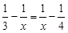
B. 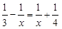
C. 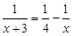
D. 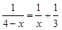

79. (2010全国)一商品的进价比上月低了5%，但超市按上月售价销售，其利润率提高了6个百分点，则超市上月销售该商品的利润率为：
A. 12%
B. 13%
C. 14%
D. 15%

80. (2010全国)某机关20人参加百分制的普法考试，及格线为60分，20人的平均成绩为88分，及格率为95%。所有人得分均为整数，且彼此得分不同。问成绩排名第十的人最低考了多少分？
A. 89
B. 88
C. 91
D. 90

81. (2010全国)从所给的四个选项中，选择最合适的一个填入问号处，使之呈现一定的规律性：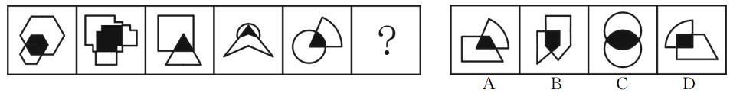

82. (2010全国)从所给的四个选项中，选择最合适的一个填入问号处，使之呈现一定的规律性：
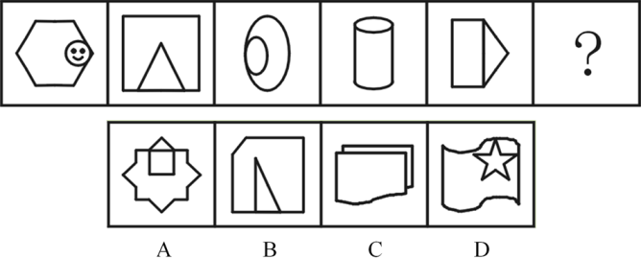

83. (2010全国)从所给的四个选项中，选择最合适的一个填入问号处，使之呈现一定的规律性：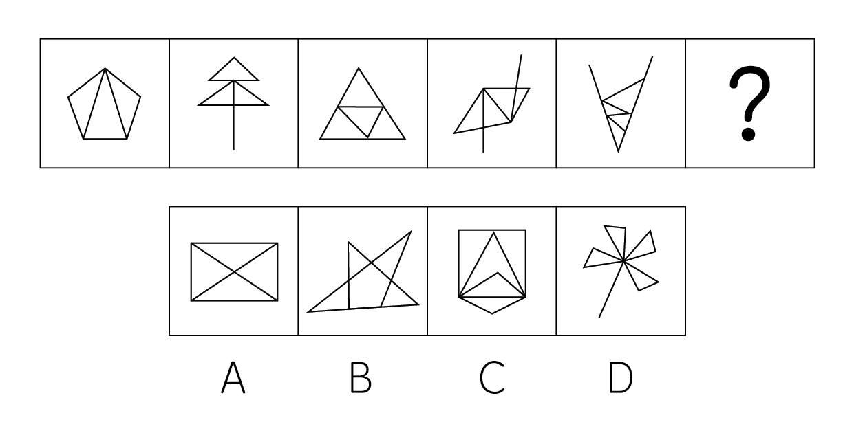

84. (2010全国)从所给的四个选项中，选择最合适的一个填入问号处，使之呈现一定的规律性：
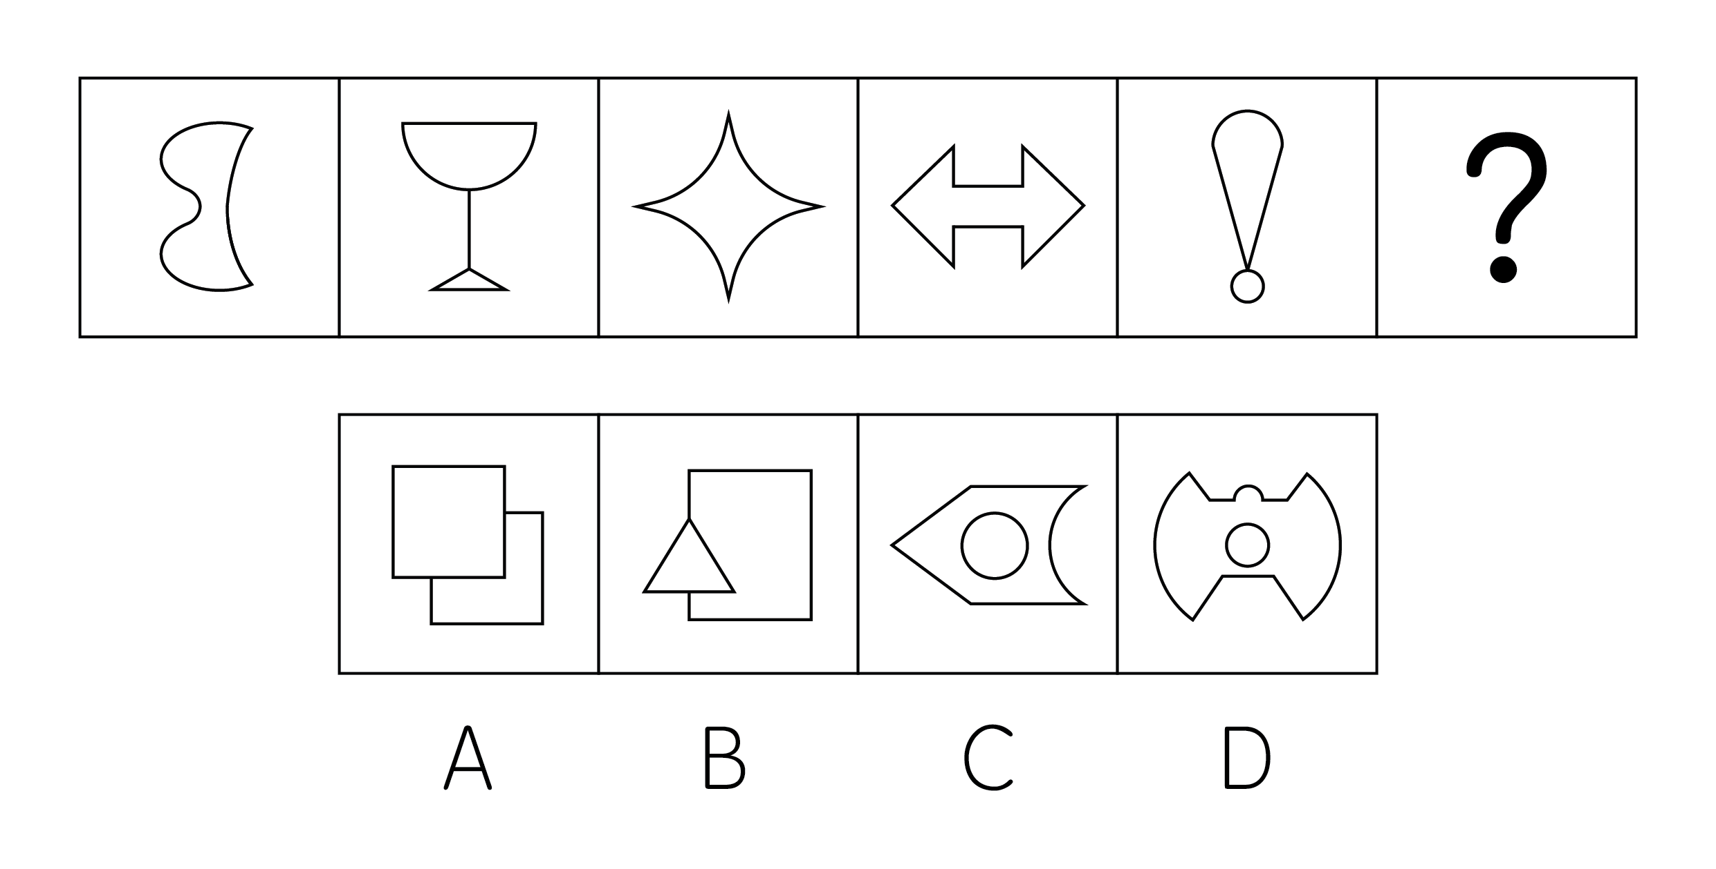

85. (2010全国)从所给的四个选项中，选择最合适的一个填入问号处，使之呈现一定的规律性：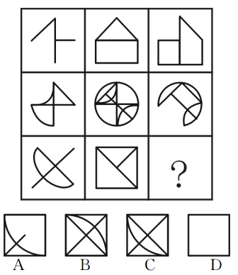

86. (2010全国)从所给的四个选项中，选择最合适的一个填入问号处，使之呈现一定的规律性:
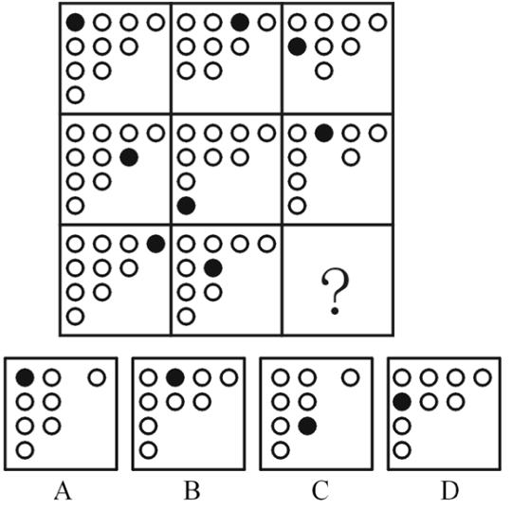

87. (2010全国)从所给的四个选项中，选择最合适的一个填入问号处，使之呈现一定的规律性：
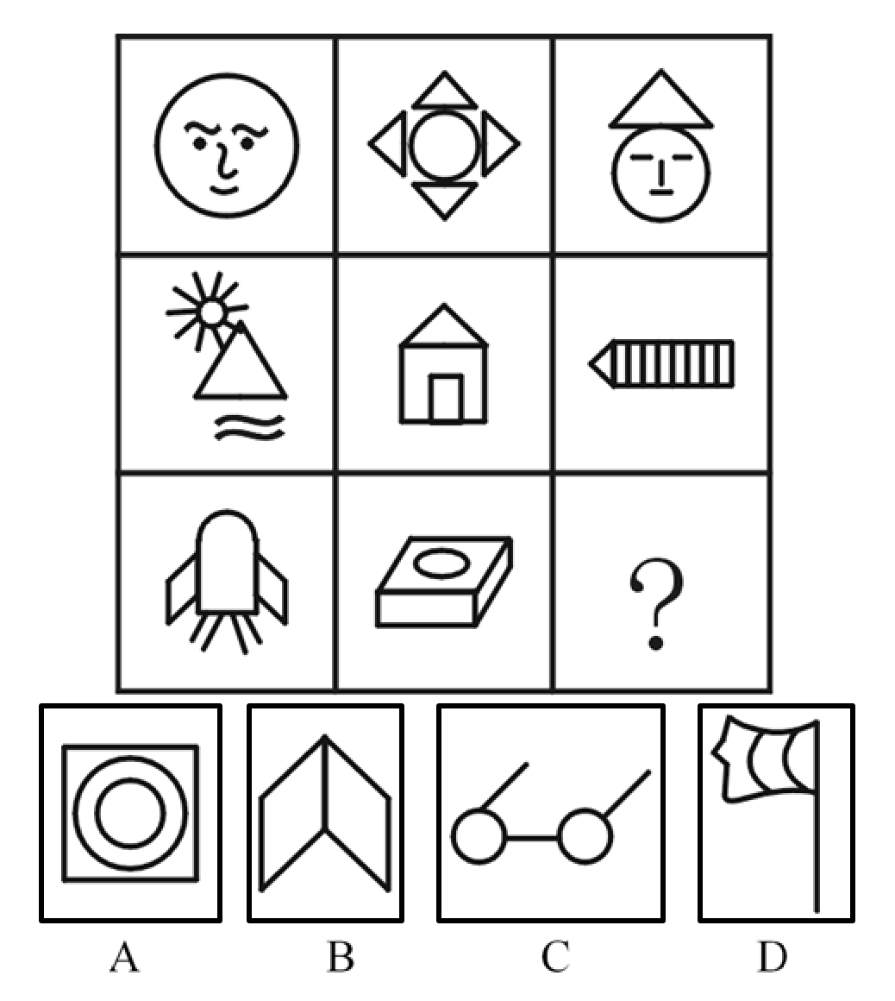

88. (2010全国)从所给的四个选项中，选择最合适的一个填入问号处，使之呈现一定的规律性：
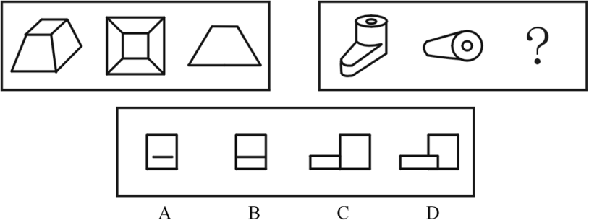

89. (2010全国)左边给定的是纸盒的外表面，下面哪一项能由它折叠而成?
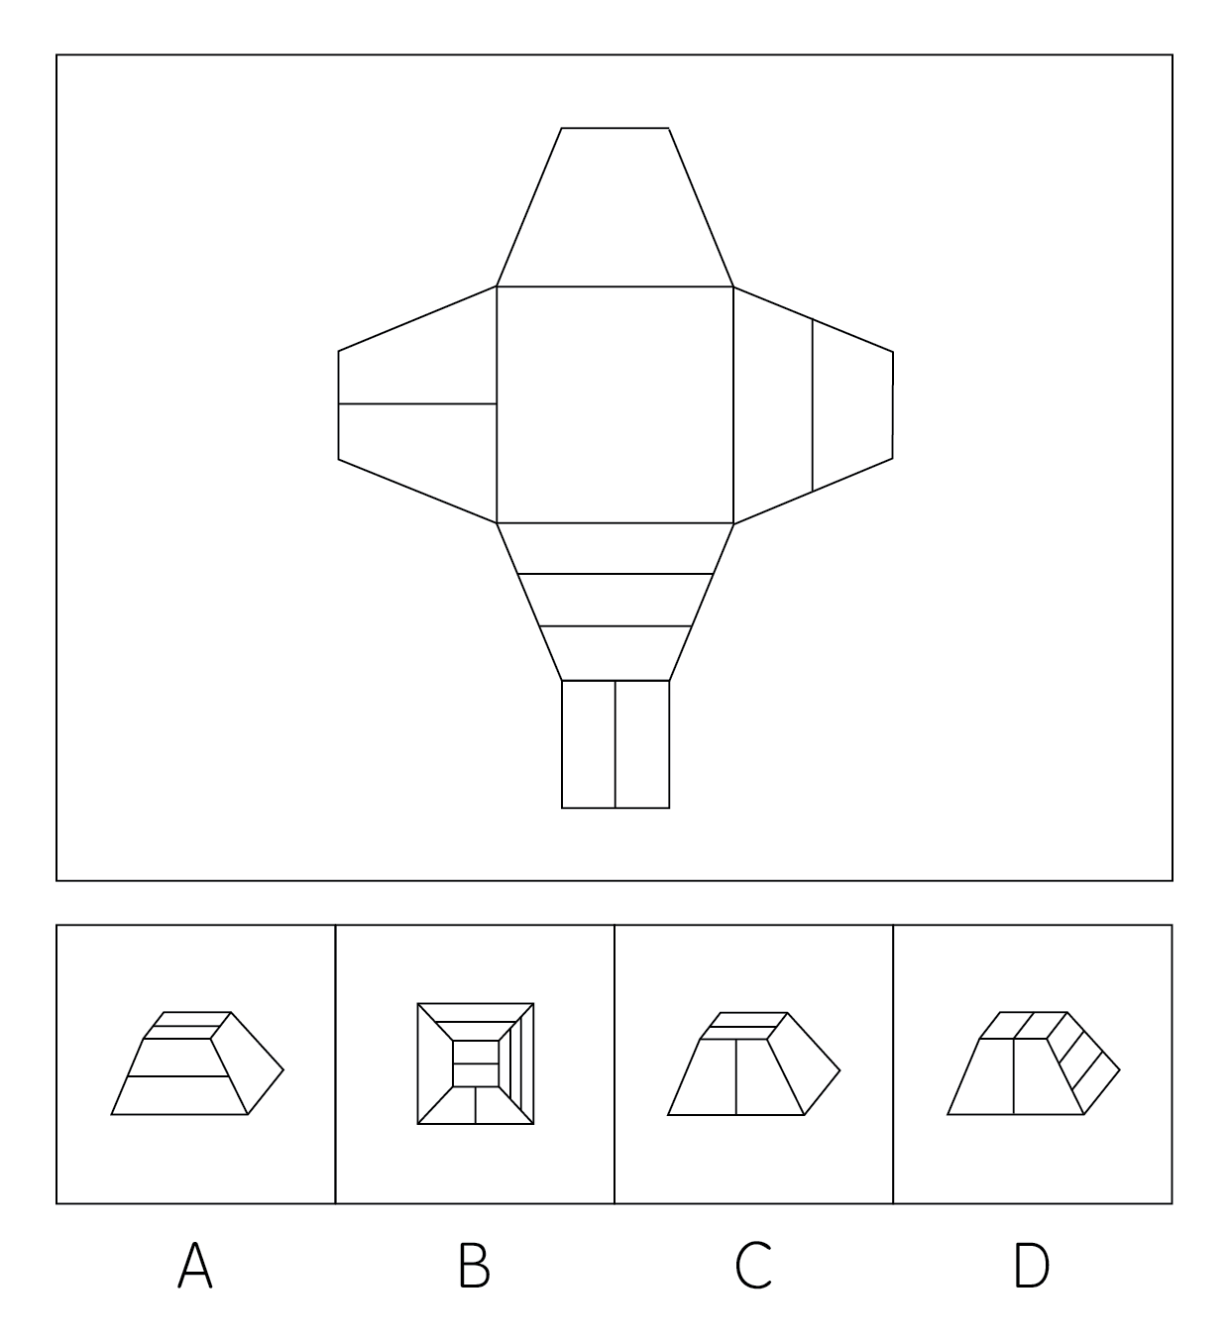

90. (2010全国)左边给定的是纸盒的外表面，下面哪一项能由它折叠而成?
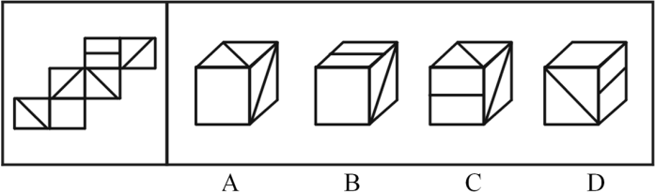

91. (2010全国)差别比例税率是指一种税设两个或两个以上的税率，不同纳税人按不同比例计算应纳税额的税率。累进税率是指随着征税对象的数额由低到高逐级累进，所适用的税率也随之逐级提高的税率。下列各项中所提到的税率，属于差别比例税率的是：
A. 对于某企业来说，需缴纳25％的企业所得税，还需缴纳5％的营业税
B. 我国个人所得税中对工资薪金所得适用的税率随工资薪金所得增多而逐渐增多，从5％到45％共分为九档
C. 2009年1月20日至12月31日，我国对1.6升及以下排量的乘用车按5％征收车辆购置税，对1.6升以上排量乘用车按10％征收车辆购置税
D. 我国自2009年1月1日起实施成品油税费改革，将成品油价内征收的汽油消费税单位税额每升提高0.8元，即由每升0.2元提高到1元

92. (2010全国)角色模糊是指个人所体验到的工作角色定位的不确定性，包括工作职责的不确定、工作目标的不确定等，因此常造成工作流程上的混乱和工作效率的低下。根据上述定义，下列属于角色模糊的是：
A. 张大夫身兼数职，是某医院骨科主任，同时又担任该医院的副院长、该地区医学会委员等，工作繁忙使他日渐憔悴
B. 苏丽刚升任客服部的副总监，有些事务她不知道是否该自己处理，如果处理了是否会超出目前的权限，也不知道去问谁，对于这些事务她通常就不处理
C. 小陈刚当上小学老师，想跟学生做朋友，尽管她现在跟学生的关系很亲密，可她发现学生们不怕她，不听话，甚至作业也不交
D. 小张刚参加工作，满怀热情，一心想在工作岗位上充分发挥自己的专业特长，但却不得不经常做些与其专业无关的工作，他因此觉得心理落差很大

93. (2019天津)美国社会学家默顿将社会功能划分为显功能和潜功能两个层次。显功能是有助于系统的调整和适应的客观后果，这种适应和调整是系统中的参与者所期望达到或能预料、认识到的。潜功能是没有被预料也没有被认识的客观后果。下列选项不包含对潜功能描述的一项是：
A. 电视剧《渴望》播放期间，万人空巷，社会治安明显好转
B. 张某根据自己的家庭收入状况，贷款30万买了一套房子，由于利率上升，自己的生活变得捉襟见肘
C. 为抵御外族入侵，秦始皇修筑了长城，客观上促进了我国民间建筑工艺的发展
D. 来自偏远山区的小刘为了摆脱贫困，让父母过上好日子，从小刻苦学习，做事认真，没几年功夫就成为一家大型企业的负责人，也使自己成为家乡父老教育孩子的榜样

94. (2019天津)宜家效应是指劳动会增加人们对劳动成果的感情，当人们自己动手制作东西时，他们都会觉得自己的创作特别有价值。根据上述定义，下列最能体现宜家效应的是( )
A. 让人们亲手做折纸，然后连同他人做的折纸放在一起竞价，结果大家都愿意为自己做的折纸出更高的价钱
B. 某公司为方便人们制作蛋糕，推出方便蛋糕粉，使蛋糕的制作非常简单
C. 某家具生产商生产的家具需要顾客买回家后，按照产品说明书来完成家具的拼装组合工作
D. 学校鼓励学生自己动手制作各种教具，不仅锻炼了学生的动手能力，还节约了教学成本

95. (2014河北)生态入侵是指人们有意识或无意识地把某种生物带入适宜其栖息和繁衍的地区，使得该生物种群不断扩大，分布区不断稳定地扩展，从而危害当地的生产和生活，改变当地生态环境的过程。根据上述定义，下列属于生态入侵的是：
A. 某实验室由于管理不当将试验用的致病性结核菌株散播了出去，造成结核病在周围居民中流行
B. 美国科学家将从我国引进的野生大豆与当地品种杂交，培育出抗大豆萎黄病的优良品种，该品种现已彻底取代了美国传统大豆
C. 某地发生大面积放射性核素泄漏，使某种植物发生变异，其繁殖力超强，逐渐取代了该地域内的其他植物
D. 产于南美洲的凤眼莲朵艳丽，曾经作为观赏植物被我国引进，致使云南滇池因为凤眼莲的疯狂蔓延而鱼虾绝迹

96. (2010全国)证实性偏见是指过于关注支持自己决策的信息。当我们在主观上认为某种观点正确的时候，往往倾向于寻找那些能够支持这一观点的信息，而忽略掉那些可能推翻这一观点的信息。根据上述定义，下列属于证实性偏见的是：
A. 小张前天夜里梦见自己的钱包被偷，昨天钱包真的被偷了；昨晚他又梦见自己被车撞，结果今天一整天没敢出门
B. 小张总觉得室友最近的表现很反常，好像出什么事了，第二天公安局的人找小张询问情况，证实了他的猜测，室友被牵扯进了一起盗窃案
C. 自从小王产生辞职的念头以后，总觉得经理处处刁难他，甚至看不起他，就连经理和他开个玩笑，都认为是对他的嘲笑
D. 小林今年未考上重点大学，他明知是因为自己实力不够，但他总是对同学说：“要不是考试前患了感冒，我肯定考得更好”

97. (2010全国)存疑时有利于被告原则是指在刑事诉讼中遇到事实无法查清或查清事实所需成本过高的情况，依照有利于被告的原则判决。根据上述定义，下列表现符合该原则的是：
A. 因缺少直接证据证实被告人有罪，法院对被告人做出无罪判决
B. 无法确信某犯罪行为是否超过追诉时效时，应当追诉
C. 检察机关认为被告人犯罪情节显著轻微，决定免于起诉
D. 法院在认定被告人犯有数罪或一罪之间存在疑问时，发回公安机关补充侦查

98. (2010全国)同类群体影响力是指人们对他人（尤其是类似群体）的行为总会做出某种反应；类似程度越高，影响力就越大。比如对某种良好行为规范大力宣传，往往会成为所谓的“磁心”，吸引人们效仿。下列做法中不会带来同类群体影响力的是：
A. 某地节水办告知那些用水量高的用户，他们的用水量明显高出了周围的邻居
B. 某森林公园设置告示牌，告知偷盗林木者将受到高出林木价钱10倍的罚款
C. 酒店在房间内放置标语，提醒客人大多数客人都不是每天要更换毛巾
D. 老师在墙报上贴小红花，表扬那些完成作业好、守纪律的小学生

99. (2010全国)蓄积器官是毒物在体内的蓄积部位，毒物在蓄积器官内的浓度高于其他器官，但对蓄积器官不一定显示毒作用。这种毒作用也可以通过某种病理生理机制，由另一个器官表现出来，这种器官叫作效应器官。根据上述定义，下列判断正确的是：（ ）
A. 大气污染物中的铅经肺吸收后可转移并积存于人的骨骼中，损害骨骼造血系统，所以铅的蓄积器官是肺
B. 大气污染物中的二氧化硫经人体的上呼吸道和气管吸入人体，并直接刺激上呼吸道和气管，所以上呼吸道和气管是蓄积器官
C. 有机磷酸酯农药作用于神经系统，会造成神经突触处乙酰胆碱蓄积，使人产生流涎、瞳孔缩小等症状，所以神经系统是有机磷酸酯的效应器官
D. 沉积于网状内皮系统的放射性核素对肝、脾损伤较重，引起中毒性肝炎，所以网状内皮系统是蓄积器官

100. (2010全国)偶然防卫是指在客观上被害人正在或即将对被告人或他人的人身进行不法侵害，但被告主观上没有认识到这一点，出于非法侵害的目的而对被害人使用了武力，客观上起到了人身防卫的效果。根据上述定义，下列行为不属于偶然防卫的一项是：
A. 甲与乙积怨很深，某日发生冲突后，甲回家拿了手枪打算去杀乙，两人在路上正好碰上，甲先开枪杀死了乙，但开枪时不知乙的右手已抓住口袋中的手枪正准备对其射击
B. 甲正准备枪杀乙时，丙在后面对甲先开了一枪，将其打死。而丙在开枪时并不知道甲正准备杀乙，纯粹是出于报复泄愤的目的杀甲，结果保护了乙的生命
C. 甲与乙醉酒后发生激烈冲突，两人相互厮打至马路上，正当甲要捡起路边砖头击打乙时，围观人群中有人喊“警察来啦”，甲受惊吓不慎跌落路边河沟溺水身亡，乙安全无事
D. 甲身穿警服带着电警棍，冒充警察去“抓赌”，甲抓住乙搜身时，乙将甲打伤后逃离，甲未能得手

101. (2010全国)身份证∶身份
A. 执业证∶资格
B. 结婚证∶配偶
C. 房产证∶房屋
D. 毕业证∶学位

102. (2010全国)茶壶∶紫砂∶雕刻
A. 电线∶金属∶生产
B. 马路∶柏油∶铺设
C. 房门∶木材∶油漆
D. 夹克∶布料∶制作

103. (2010贵州)骨骼 对于 （ ） 相当于 （ ） 对于 房屋
A. 人体；梁柱
B. 上肢；窗户
C. 关节；钢筋
D. 肌肉；电梯

104. (2010全国)（ ） 对于 大脑 相当于 资料 对于 （ ）
A. 智力；书籍
B. 记忆；硬盘
C. 细胞；图书馆
D. 学习；阅读

105. (2010全国)（ ） 对于 建筑 相当于 计划 对于 （ ）
A. 设计；成果
B. 图纸；工作
C. 材料；战略
D. 施工；目标

106. (2010全国)海洋中珊瑚的美丽颜色来自于其体内与之共生的藻类生物，其中虫黄藻是最重要的一类单细胞海藻。二者各取所需，相互提供食物。全球气候变暖造成的海水升温导致虫黄藻等藻类大量死亡，进而造成珊瑚本身死亡，引发白化现象。然而研究发现，珊瑚能通过选择耐热的其他藻类生物等途径，来应对气候变暖带来的挑战。以下哪项如果为真，将削弱这一研究发现？
A. 一些虫黄藻能够比耐热的其他藻类耐受更高的海水温度
B. 有些藻类耐热性的形成需要一个长期的过程
C. 有些虫黄藻逐渐适应了海水温度的升高并存活下来
D. 有些已白化的珊瑚礁中也发现了死去的耐热藻类生物

107. (2015北京)甲乙丙丁四人的车分别为白色、银色、蓝色和红色。在问到他们各自车的颜色时，甲说：'乙的车不是白色。”乙说：'丙的车是红色的。”丙说：'丁的车不是蓝色的。”丁说：'甲、乙、丙三人中有一个人的车是红色的，而且只有这个人说的是实话。”如果丁说的是实话，那么以下说法正确的是：
A. 甲的车是白色的，乙的车是银色的
B. 乙的车是蓝色的，丙的车是红色的
C. 丙的车是白色的，丁的车是蓝色的
D. 丁的车是银色的，甲的车是红色的

108. (2019四川)在一次考古发掘中，考古人员在一座唐代古墓中发现多片先秦时期的夔文（音kuí，一种变体的龙文）陶片。对此，专家解释说，由于雨水冲刷等原因，这些先秦时期的陶片后来被冲至唐代的墓穴中。以下哪项如果为真，最能质疑上述专家的观点？
A. 在这座唐代古墓中还发现多件西汉时期的文物
B. 这座唐代古墓保存完好，没有漏水、毁塌迹象
C. 并非只有先秦时期才使用夔文，唐代文人以书写夔文为能事
D. 唐代的墓葬风俗是将墓主生前喜爱的物品随同墓主一同下葬

109. (2010全国)有医学研究显示，吃维生素和矿物质补充剂对人体没有显著帮助，有时甚至会对人体造成伤害。一些医生给出劝告，不要再吃维生素和矿物质补充剂了，而应该通过均衡的饮食来补充人体所需的维生素和矿物质。以下哪项如果为真，最能削弱上述研究结果？
A. 一项对3万名妇女进行的7年追踪调查发现，服用维生素D加上钙补充剂并没有给她们的身体造成伤害
B. 一项对1万名男性展开的8年追踪调查显示，不服用维生素和矿物质补充剂并没有增加他们患病的风险
C. 一项对1万名发达地区和欠发达地区老年人的对照调查显示，他们的健康状况差异不显著
D. 一项对2万名儿童展开的3年追踪调查显示，不服用维生素和矿物质补充剂的儿童，营养缺乏症的发生率较高

110. (2010全国)以下是一则广告：本网络文学培训班有着其他同类培训班所没有的特点，除了传授高超的写作技巧、帮助学员打开认识世界的多维视角和宏观视野、丰富学员的文化知识和艺术涵养外，还负责向毕业班学员提供切实有效的就业咨询。去年进行咨询的毕业班学员，100％都找到了工作。为了在网络文学创作事业上开创一片天地，欢迎加入我们的行列。为了确定该广告的可信性，以下相关问题必须询问清楚的是：Ⅰ去年共举办了多少期这类培训班，共有多少学员毕业？Ⅱ去年有多少毕业班学员进行了就业咨询？Ⅲ对于找到工作的学员，就业咨询究竟起到了多少作用？Ⅳ咨询者找到的是否都是网络文学创作工作？
A. Ⅰ、Ⅱ、Ⅲ和Ⅳ
B. Ⅰ、Ⅱ和Ⅲ
C. Ⅱ、Ⅲ和Ⅳ
D. Ⅲ和Ⅳ

111. (2010全国)在由发展中国家向经济发达国家前进的过程中，大量资本支持是必不可少的条件，而高储蓄率是获得大量资本的必要条件。就目前来说，中国正处于经济起飞时期，因此，储蓄率高是当前经济发展中的一种正常而合理的现象。由此可以推出：
A. 有了大量的资本支持，就可以实现由发展中国家向发达国家的跨越
B. 有了高储蓄率，就可以获得大量的资本支持
C. 如果没有获得大量的资本支持，说明储蓄率不高
D. 如果没有高储蓄率，就不能实现向发达国家的转变

112. (2010全国)当代知名的动漫设计大师，绝大部分还没从动漫设计学校毕业就已经离开学校，开始自己的动漫设计生涯。因此，有人认为动漫设计的专业学习对学生们今后的职业发展并没能提供有力的帮助。以下哪项如果为真，能够最有力地反驳上述推论？
A. 在动漫设计行业中职业发展比较好的从业者，基本都毕业于动漫设计学校
B. 调查显示，动漫设计学校毕业生的平均年收入要显著高于同类院校其他专业的毕业生
C. 知名动漫公司在招聘设计师时，很看重应聘人员的毕业院校
D. 动漫设计大师都承认，他们学习了动漫设计学校的基础课程

113. (2010全国)以往，境内企业进出口只能以美元或第三方货币结算，在合同签约至合同执行完毕期间汇率的变化会使企业的实际盈收出现波动，现在银行推出了人民币结算业务。由于人民币是境内企业的本币，合同计价和企业运营的主要货币相一致，境内企业在合同签订前就能够切实了解交易的成本和收入，从而防范了汇率风险。因此，使用跨境贸易人民币结算业务的企业必定会增多。以下哪项如果为真，最能作为上述论证的前提条件？
A. 在与国内企业开展贸易时，由于人民币币值保持稳定，境外企业愿意使用人民币作为结算货币
B. 有了跨境贸易人民币结算业务，国内企业可以更方便地将跨境贸易开展到世界各地
C. 有了跨境贸易人民币结算业务，开展对外贸易的企业数量会越来越多
D. 由于国内巨大的市场空间，越来越多的境外企业愿意与国内企业开展贸易往来

114. (2010全国)某国人口总量自2005年起开始下降，预计到2100年，该国人口总数将只有现在的一半。为此该国政府出台了一系列鼓励生育的政策。但到目前为止该国妇女平均只生育1.3个孩子，远低于维持人口正常更新的水平（2.07个）。因此有人认为该国政府实施的这些鼓励生育的政策没有达到预期的效果。以下哪项如果为真，最能反驳上述论断？
A. 近年来该国人口总数呈缓慢上升的趋势
B. 如果该国政府出台更加有效的鼓励生育政策，就可以提高人口数量
C. 如果该国政府没有出台鼓励生育的政策，该国儿童人口总数会比现在低很多
D. 该国政府实施的这些鼓励生育的政策是一项长期国策，短时间内看不出效果

115. (2010全国)甲国生产了一种型号为su-34的新型战斗机，乙国在是否要引进这种战斗机的问题上，出现了两种不同的声音。支持者认为su-34较以往引进的su-30有更加强大的对地攻击作战能力。以下哪项如果为真，最能削弱支持者的声音？
A. su-30足以满足对地攻击的需要，目前乙国需要提升的是对空攻击作战能力
B. 目前市场上有比su-34性能更好的其他型号战斗机
C. 甲乙两国目前在双边贸易中存在诸多摩擦，引入su-34会有很多实际困难
D. 目前还没有实际数据显示究竟是su-34还是su-30有更强大的对地攻击作战能力

中国汽车工业协会发布的2009年4月份中国汽车产销数据显示，在其他国家汽车销售进一步疲软的情况下，国内乘用车销量却持续上升，当月销售已达83.1万辆，比3月份增长7.59%，同比增长37.37%。
乘用车细分为基本型乘用车（轿车）、多功能车（MPV）、运动型多用途车（SUV）和交叉乘用车。其中，轿车销量比3月份增长8.3%，同比增长33.04%；MPV销量比3月份下降3.54%，同比下降4.05%；SUV销量比3月份增长19.27%，同比增长22.55%；交叉型乘用车销量比3月份增长3.62%，同比增长70.66%。轿车、MPV、SUV和交叉型乘用车销量占4月份乘用车总销量的比重分别为71%、2%、6%和21%。
116. (2010全国)与上年同期相比，2009年4月份乘用车销量约增长了多少万辆？
A. 13.2
B. 22.6
C. 31.1
D. 40.4

117. (2010全国)2009年3月份轿车销量约为多少万辆？
A. 50
B. 54
C. 59
D. 64

118. (2010全国)2008年4月，SUV销量比MPV销量约：
A. 少3.4万辆
B. 少2.3万辆
C. 多3.4万辆
D. 多2.3万辆

119. (2010全国)关于2009年3月份各种车型销量在总销量中所占比重的描述，以下正确的是：
A. MPV超过2%
B. 交叉型乘用车低于21%
C. SUV超过6%
D. 轿车超过71%

120. (2010全国)关于2009年4月乘用车销量的描述不正确的是：
A. MPV车型当时不受市场追捧
B. 轿车销量比上年同期增加了20万辆以上
C. 同比增长率最高的是交叉型乘用车
D. SUV以外车型销量占乘用车总销量比重比上月有所下降

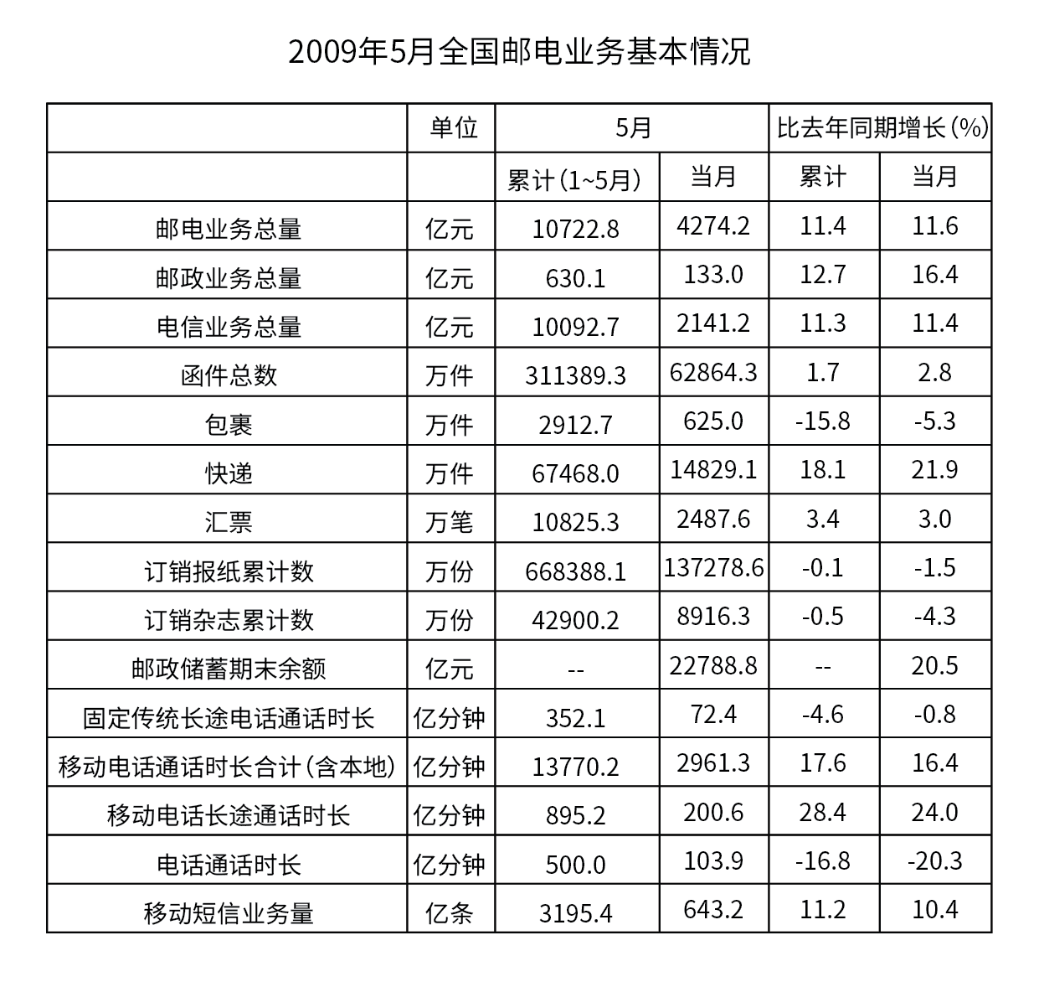
121. (2010全国)2009年1~5月，邮电系统平均每月订销报纸、杂志约多少亿份？
A. 13.7
B. 14.2
C. 14.6
D. 17.8

122. (2010全国)按2009年5月业务同比增长率从高到低排列，以下正确的是：
A. 函件-包裹-快递
B. 汇票-包裹-快递
C. 快递-汇票-函件
D. 函件-汇票-包裹

123. (2010全国)2008年1~5月，移动电话长途通话时长约是固定传统长途电话通话时长的多少倍？
A. 3.4
B. 2.5
C. 1.9
D. 0.5

124. (2010全国)假如平均每条移动短信业务费用为0.1元，则2009年5月移动短信业务总量占电信总量的比重约为：
A. 2.8%
B. 3.0%
C. 3.2%
D. 6.4%

125. (2010全国)能够从上述资料中推出的是：
A. 2009年5月，各项电信业务与去年同期相比均有所增长
B. 2009年5月，各项邮政业务营业状况均好于1~4月平均水平
C. 2009年5月，移动电话长途通话占移动电话通话总时长的10%以上
D. 2009年1~5月，电信业务同比增长率高于邮政业务

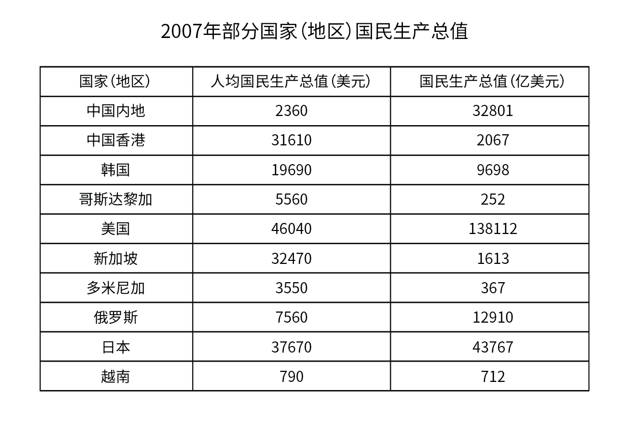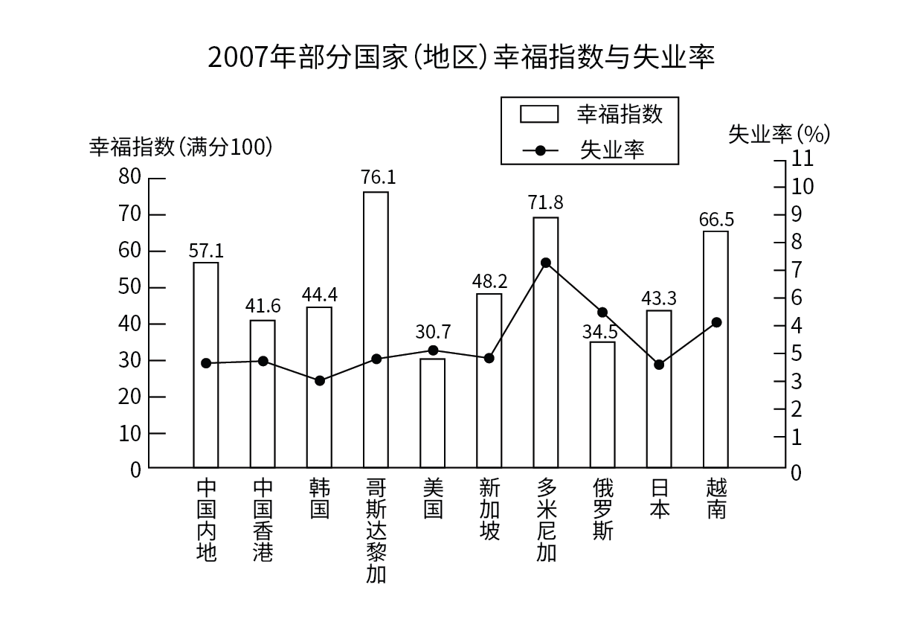
126. (2010全国)2007年，下列国家（地区）中人口最少的是：
A. 中国香港
B. 哥斯达黎加
C. 新加坡
D. 多米尼加

127. (2010全国)资料中失业率最高与最低的国家（地区），其幸福指数相差：
A. 27.4
B. 22.1
C. 31.4
D. 28.5

128. (2010全国)资料中人均国民生产总值和幸福指数均排名前五的国家（地区）有几个？
A. 4
B. 3
C. 2
D. 1

129. (2010全国)能够从上述资料中推出的是：
A. 美国的失业人口少于俄罗斯
B. 资料中人均国民生产总值越高的国家（地区），其失业率越低
C. 人均国民生产总值排名第二的国家（地区），幸福指数排名第八
D. 资料中只有一个亚洲国家（地区）的失业率高于美国

130. (2010全国)下列说法与资料相符的有几个？
①国民生产总值小于1000亿美元的国家（地区），幸福指数均高于其他国家（地区）
②人口过亿的国家（地区），失业率越低，幸福指数越高
③比中国内地失业率低的国家（地区），幸福指数均低于中国内地
④人均国民生产总值超过2万美元的国家（地区），幸福指数均低于其他国家（地区）
A. 3
B. 2
C. 1
D. 0

2008年，某省农产品进出口贸易总额为7.15亿美元，比上年增长25.2%。其中，出口额为5.02亿美元，增长22.1%；进口额为2.13亿美元，增长33.2%。农产品进出口贸易额占全省对外贸易总额的4.5%。出口额居前5为的产品为蔬菜、畜产品、水果、粮食和茶叶，而绿茶出口额占茶叶出口额的四分之三。全省农产品对东欧、非洲、拉美等国家和地区的市场进一步开拓，出口额比上一年进一步增长。其中，对美国的出口额增长16.0%；对日本的出口额增长7.3%；对韩国的出口额增长59.8%；对东盟的出口额增长58.6%。
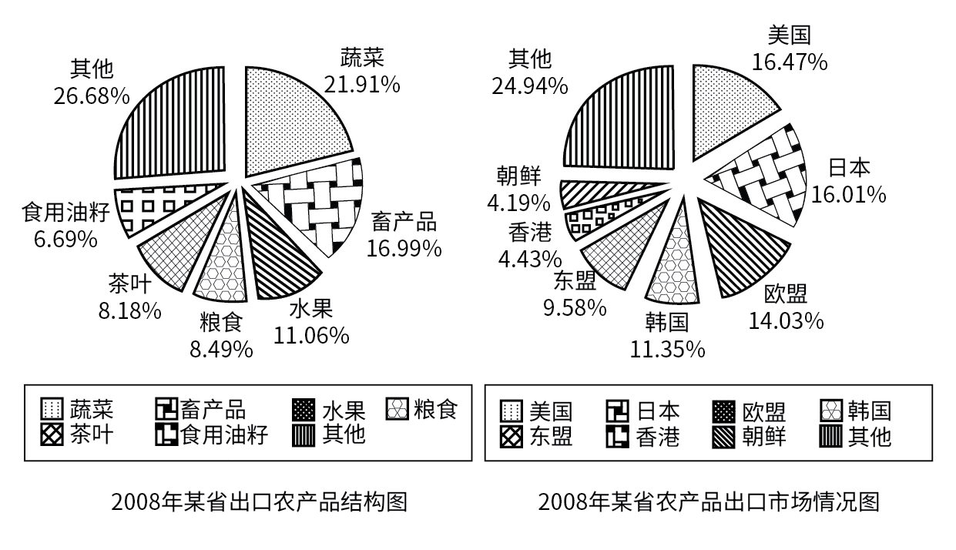
131. (2010全国)2008年，该省的对外贸易总额约为多少亿美元？
A. 79.25
B. 91.78
C. 134.66
D. 158.89

132. (2010全国)2008年，该省的绿茶出口额约为多少万美元？
A. 1307
B. 2255
C. 3080
D. 4387

133. (2010全国)2008年，该省的农产品外贸顺差比上年增长了：
A. 5%
B. 15%
C. 25%
D. 35%

134. (2010全国)与2007年相比，2008年该省出口韩国的农产品总额约增加了多少万美元？
A. 2100
B. 3200
C. 4500
D. 5100

135. (2010全国)能够从上述资料中推出的是：
A. 2008年，该省出口日本的农产品总额接近8000万美元
B. 2008年，该省的粮食出口比上年有所增长
C. 2008年，该省蔬菜的出口额超过1亿美元
D. 2007年，该省对东亚及东南亚地区的农产品出口占总出口额的一半以上

新中国成立后，经过60年特别是改革开放以来的建设，我国公共卫生体系初步建立，卫生服务能力明显增强。2008年全国共有卫生机构27.8万个，比1949年增加约75倍；卫生技术人员为503万人，比1949年增加9.0倍；医院和卫生院床位数为374.8万张，比1949年增加45.9倍；每千人口医院、卫生院床位数为2.8张，远高于1949年0.15张的水平。
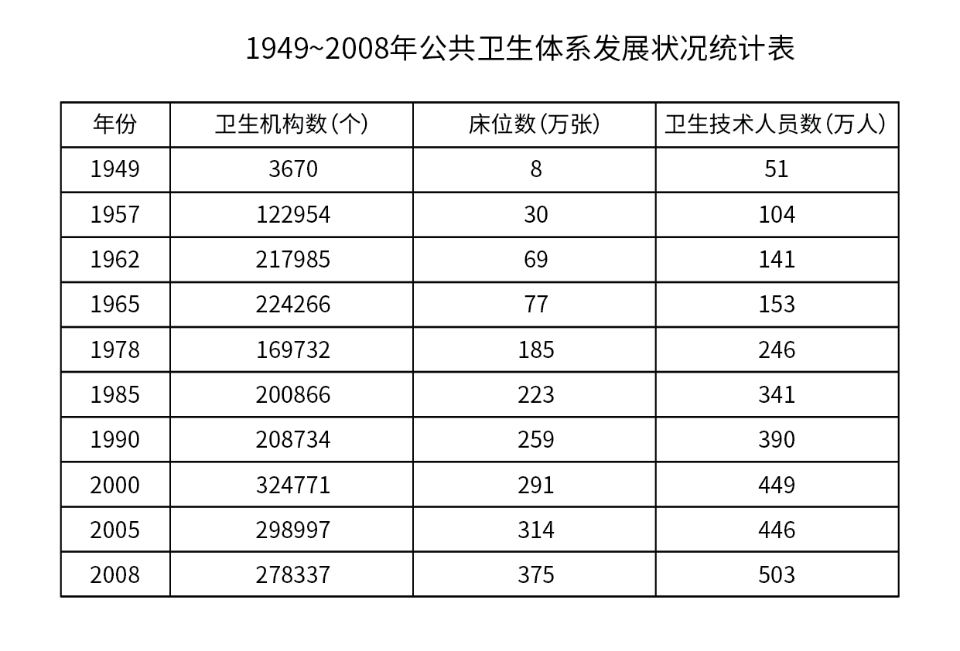
136. (2010全国)1949~2008年，我国卫生机构平均每年约增加：
A. 4736个
B. 4655个
C. 4578个
D. 4397个

137. (2010全国)建国以来，我国医院和卫生院床位数年平均增长率最高的时期为：
A. 1957-1962年
B. 1962-1965年
C. 1965-1978年
D. 1978-1985年

138. (2010全国)与1978年相比，2008年平均每个卫生机构的卫生技术人员数约增加了：
A. 15%
B. 5%
C. 35%
D. 25%

139. (2010全国)2008年，每万人口拥有的卫生机构数量约是1949年多少倍？
A. 3
B. 8
C. 15
D. 30

140. (2010全国)能够从上述资料中推出的是：
A. 1949年，我国每千人口拥有的卫生技术人员数不足1人
B. 1957年，我国卫生技术人员总数首次超过百万
C. 20世纪80年代后期，我国卫生机构的数量呈现负增长态势
D. 2005-2008年，医院和卫生院床位数年均增长率超过10%

参考答案与解析
第一部分 客观题
一、单选题
第1题
【知识点】 国内时政
【答案】 B
【解析】 本题考查时政常识。
A项，不当选，截至2008年底，世界三大经济体是指美国、中国和日本。2007年中国已超越德国成为世界第三大经济体，2010年又超过日本成为第二大经济体。
B项，当选，2008年我国进出口贸易总额为179921亿元，紧随美国和德国之后，位于世界第三。直到2012年我国才首次超过美国，以进出口贸易总额3.87万亿跃居全球第一。
C项，不当选，据2009年2月教育部官网公布，2008年我国国民人均受教育年限为8.7年，新增劳动力平均受教育年限达10年以上，相当于初中文化程度，均超过世界平均水平，青壮年文盲率下降到3.58％以下，从业人员中有高等教育学历的人数已位居世界前列。
D项，不当选，人均期望寿命的长短主要受两方面因素的制约：一是社会经济条件、卫生医疗水平；二是体质、遗传因素、生活条件等个人差异。新中国成立前人均期望寿命约35岁左右，新中国成立60年来，我国公共卫生体系和医疗服务体系不断完善，基本医疗保障制度初步建立，国民健康水平持续改善，人均期望寿命已达到70多岁。
因此本题选B。
【来源】 2010年国家公务员考试《行测》真题第1题

第2题
【知识点】 国内时政
【答案】 B
【解析】 本题考查地理常识。
①以经济特区为中心的沿海地区优先发展始于1980年；②西部大开发始于1999年；③以浦东为龙头的沿江开发战略始于20世纪90年代初；④区域协调发展始于2003年。正确时间排序为①③②④。
因此本题选B。
【来源】 2010年国家公务员考试《行测》真题第2题

第3题
【知识点】 科技成就
【答案】 C
【解析】 本题考查科技常识。
A项，正确，三峡工程1994年动工兴建，2009年完工，是目前世界上建筑规模最大的水利工程。
B项，正确，“嫦娥一号”于2007年10月24日，在西昌卫星发射中心由“长征三号甲”运载火箭发射升空，是中国自主研制并发射的首个月球探测器，标志着中国成为世界上第五个发射月球探测器的国家（依次为俄罗斯、美国、日本、欧洲航天局、中国）。
C项，错误，杭州湾跨海大桥全长36千米，是当时（2010年）世界上最长的跨海大桥，世界第二长的桥梁，并非世界上最长的桥梁。当时（2010年）世界上最长的桥是美国的庞恰特雷恩湖桥，全长38.4千米。
D项，正确，青藏铁路起于青海省西宁市，终点至西藏拉萨市，全长1956千米，是世界上海拔最高、在冻土上路程最长的高原铁路，被誉为“天路”，是中国新世纪四大工程（青藏铁路、南水北调、西气东输、西电东送）之一。
因此本题选C。
【来源】 2010年国家公务员考试《行测》真题第3题

第4题
【知识点】 经济常识（其它）
【答案】 A
【解析】 本题考查经济常识。
A项，当选，上海合作组织的成员国包括中国、哈萨克斯坦、吉尔吉斯斯坦、俄罗斯、塔吉克斯坦和乌兹别克斯坦（2017年新增印度、巴基斯坦加入上合组织），而蒙古国是首个观察员国。（注：截至2019年2月，上合组织有阿富汗、白俄罗斯、伊朗、蒙古国4个观察员国，阿塞拜疆、亚美尼亚、柬埔寨、尼泊尔、土耳其、斯里兰卡6个对话伙伴国。）
B项，不当选，国际货币基金组织是根据1944年7月在布雷顿森林会议签订的《国际货币基金协定》，于1945年12月27日在华盛顿成立，是联合国的专门机构，其职责是监察货币汇率和各国贸易情况，提供技术和资金协助，确保全球金融制度运作正常。
C项，不当选，博鳌亚洲论坛又称为亚洲论坛，由25个亚洲国家和澳大利亚发起，于2001年2月27日在海南省琼海市博鳌镇正式宣布成立，论坛每年定期在中国海南博鳌召开年会，海南博鳌为论坛总部的所在地，这也是第一个总部设在中国的国际会议组织。论坛为非官方、非营利性、定期的国际组织，为政府、企业及专家学者等提供一个共商经济、社会、环境及其他相关问题的高层对话平台。
D项，不当选，石油输出国组织简称“欧佩克”，于1960年9月成立，是亚、非、拉石油生产国为协调成员国石油政策、反对西方石油垄断资本的剥削和控制而建立的国际组织。它的宗旨是：协调和统一成员国石油政策，维持国际石油市场价格稳定，确保石油生产国获得稳定收入。因此，为使石油生产者与消费者的利益都得到保证，欧佩克实行石油生产配额制。如果石油需求上升或者产油国减少石油产量，“欧佩克”将增加其石油产量，以阻止石油价格飙升；为阻止石油价格下滑，“欧佩克”也可能依市场形势减少石油产量。
因此本题选A。
【来源】 2010年国家公务员考试《行测》真题第4题

第5题
【知识点】 宏观经济学
【答案】 C
【解析】 本题考查经济常识。
A项，不当选，提高税率意味着个人收入减少、企业负担加重，这样个人消费就会减少，企业投资积极性下降，不利于刺激投资和消费需求。
B项，不当选，存款准备金是指金融机构为保证客户提取存款和资金清算需要而准备的在中央银行的存款，中央银行要求的存款准备金占其存款总额的比例。提高存款准备金意味着金融机构缴存给中央的存款更多，而留在金融机构及发放给企业和个人的贷款更少，不利于扩大内需。
C项，当选，经济衰退表现为普遍性的经济活力下降，社会总需求不足。降低税率意味着企业负担减少，生产成本降低，有助于刺激投资；对个人来说有利于收入增加，扩大个人消费能力，有利于扩大内需。
D项，不当选，缩减财政支出，意味着政府用于消费和投资的资金减少，这会使市场上流通的资金减少，进而抑制社会总需求，不利于扩大内需。
因此本题选C。
【来源】 2010年国家公务员考试《行测》真题第5题

第6题
【知识点】 宏观经济学
【答案】 D
【解析】 本题考查经济常识。
A项，不当选，国内生产总值（GDP）指一个国家（或地区）所有常驻单位，在一定时期内，生产的全部最终产品和服务价值的总和，是国民经济核算的核心指标，也是衡量一个国家或地区总体经济状况的重要指标。
B项，不当选，反映国民收入的两个主要统计数字是本地生产总值及本地居民生产总值。因此，国民总收入（GNI）常被使用于宏观经济学的研究中，是反映整体经济活动的重要指标。
C项，不当选，外汇储备是为了应付国际支付的需要，各国的中央银行及其他政府机构所集中掌握的外汇资产。能反映一国用于清偿国际收支逆差，干预外汇市场以维持本货汇率的能力，是衡量国家经济总量的重要指标。
D项，当选，货币总量是指投入流通中纸币的总额。货币总量由央行控制，其本身没有价值，由国家根据社会需要发行，不能反映国家经济总量，但对货币总量的研究有利于国家出台合理的货币政策，推动经济健康有效运行。
因此本题选D。
【来源】 2010年国家公务员考试《行测》真题第6题,2015年云南省丽江市玉龙县事业单位考试《职业能力倾向测验》真题第9题,2018年9月9日河北省邢台市桥东区招聘劳务派遣人员《职业能力倾向测验》第29题

第7题
【知识点】 历史常识（其它）
【答案】 D
【解析】 本题考查历史常识。
A项，不当选，北洋水师，又称作北洋舰队、北洋海军，1888年（光绪十四年）于山东威海卫的刘公岛正式成立，是中国建立的一支近代化海军舰队，同时也是清朝建立的四支近代海军中实力最强、规模最大的一支。
B项，不当选，从1933年9月25日至1934年10月间，蒋介石调集约100万兵力，对中央革命根据地进行第五次大规模“围剿”。此时由于王明“左”倾教条主义、博古和李德的错误领导，致使红军完全陷于被动地位，中央领导机关和红军主力被迫进行战略转移，开始长征。
C项，不当选，中国人民解放军第二炮兵，成立于1966年7月1日，周恩来总理为其命名为二炮。其是中国的战略导弹部队和实施战略威慑的核心力量， 2015年12月31日正式更名为中国人民解放军火箭军。
D项，当选，1937年“七七事变”，标志着日本全面侵华战争的开始。因发生在北京卢沟桥，又称卢沟桥事变，北京属于华北地区，并非东北。
因此本题选D。
【来源】 2010年国家公务员考试《行测》真题第7题,2018年7月广西省桂林市事业单位考试《职业能力测验》真题（公共类）第49题

第8题
【知识点】 世界地理
【答案】 B
【解析】 本题考查地理常识。
A项、C项、D项，不当选，红海位于非洲东北部与阿拉伯半岛之间，是盐度最高的海，是世界重要的石油运输通道。其西北面通过苏伊士运河与地中海相连，南面通过曼德海峡与亚丁湾相连。油轮自科威特港驶往大连，绕道红海不可能确保航线最短。
B项，当选，科威特位于波斯湾西侧、阿拉伯半岛东侧，运输起点应为波斯湾，经霍尔木兹海峡进入阿拉伯海，从印度洋经马六甲海峡进入我国南海，经东海进入黄海抵达大连。这是运输的最短航线。
因此本题选B。
【来源】 2010年国家公务员考试《行测》真题第8题

第9题
【知识点】 中国地理
【答案】 A
【解析】 本题考查地理常识。
A项，当选，鄱阳湖是中国第一大淡水湖，位于江西省北部，面积4125平方公里，保护区内鄱阳湖候鸟已达300多种，是白鹤的世界，水鸟的天堂，是目前世界上最大的鸟类保护区，也是我国仅次于青海湖的第二大湖。
B项，不当选，青海湖位于青藏高原东北部、青海省境内，由祁连山脉的大通山、日月山与青海南山之间的断层陷落形成，是中国最大的内陆湖、咸水湖。
C项，不当选，纳木错，位于西藏自治区中部，是西藏第二大湖泊，也是中国第三大的咸水湖。形状近似长方形，面积约1920km²，蓄水量768亿立方米，湖面海拔4718米，为世界上海拔最高的大型湖泊。
D项，不当选，我国海拔最低的湖泊为新疆的艾丁湖，艾丁湖是吐鲁番盆地的最低处，也是中国陆地的最低点。湖面比海平面低154.31米，湖底最低处达-161米。
因此本题选A。
【来源】 综合模考第七季第17题,2010年国家公务员考试《行测》真题第9题,2018年7月广西省桂林市事业单位考试《职业能力测验》真题（公共类）第50题

第10题
【知识点】 人文常识（其它）
【答案】 C
【解析】 本题考查人文常识。
“四书”是指《大学》《中庸》《论语》《孟子》，南宋理学家朱熹题《四书章句集注》，“四书”之名始立。
因此本题选C。
【来源】 2010年国家公务员考试《行测》真题第10题

第11题
【知识点】 哲学常识（其它）
【答案】 D
【解析】 本题考查哲学常识。
A项，不当选，老子生活于春秋时期，是道家学派的创始人，庄子是战国中期著名的思想家、哲学家和文学家，是继老子之后，战国时期道家学派的主要代表人物之一，韩非子是荀子的学生，战国末期法家学派的主要代表人物之一。
B项，不当选，“希腊三贤”即苏格拉底、柏拉图、亚里士多德，苏格拉底是柏拉图的老师，柏拉图是亚里士多德的老师。他们三人在古希腊文学、艺术、哲学领域做出的非凡贡献对世界范围内的文学艺术影响深远。
C项，不当选，列宁的实践观是对马克思主义实践观的继承和发展、毛泽东的实践观又是对马克思列宁主义的实践观的继承和发展。所以，毛泽东的实践观同于列宁，列宁的实践观同于马克思。
D项，当选，尼采的非理性主义源于叔本华，叔本华的唯意志论开创了西方非理性主义的先河。培根是唯物主义者，叔本华的思想并未受培根的影响。
因此本题选D。
【来源】 2010年国家公务员考试《行测》真题第11题

第12题
【知识点】 科技成就
【答案】 B
【解析】 本题考查科技常识。
A项，不当选，冯·诺依曼在计算机领域最大的贡献是提出了存储程序原理法，开创了现代计算机理论，其体系结构沿用至今，被后人称为“现代计算机之父”。
B项，当选，《国富论》是英国古典经济学家亚当·斯密用了近十年时间创作的经济学著作，首次出版于1776年，其出版标志着经济学作为一门独立学科的诞生。他认为人的本性是利己的，追求个人利益是人民从事经济活动的唯一动力，由价格机制这只“看不见的手”引导，人们不仅会实现个人利益的最大化，还会推进公共利益。凯恩斯的著作为《就业、利息和货币通论》，主张国家对经济生活的干预，用政府这只“看得见的手”去干预经济。
C项，不当选，法拉第被称为“电学之父”和“交流电之父”。 1831年10月17日他首次发现电磁感应现象，并进而得到产生交流电的方法，发明了圆盘发电机，是人类创造出的第一个发电机。
D项，不当选，孟德尔定律由奥地利帝国遗传学家格里哥·孟德尔在1865年发表并催生了遗传学诞生的著名定律。他揭示出遗传学的两个基本定律——分离定律和自由组合定律，统称为孟德尔遗传规律。
因此本题选B。
【来源】 2010年国家公务员考试《行测》真题第12题

第13题
【知识点】 军事常识
【答案】 D
【解析】 本题考查科技常识。
A项，不当选，弩是我国在古代发明的一种冷兵器，是古代兵车战法中的重要组成部分，是步兵有效克制骑兵的一种武器。
B项，不当选，AK-47自动步枪，是由苏联枪械设计师米哈伊尔·季莫费耶维奇·卡拉什尼科夫设计的突击步枪。
C项，不当选，歼-10战斗机是中国中航工业集团成都飞机工业公司从20世纪80年代末开始自主研制的单座单发第四代战斗机。
D项，当选，核潜艇是指以核反应堆为动力的潜艇，武器装备有鱼雷、弹道导弹、巡航导弹等，并不一定携带核武器。
因此本题选D。
【来源】 2010年国家公务员考试《行测》真题第13题

第14题
【知识点】 科技成就
【答案】 B
【解析】 本题考查科技常识。
A项，不当选，核电站对核能的利用方式仅为核裂变，是利用核反应堆中核裂变所释放出的热能进行发电。目前核聚变仅用于军事上制造氢弹，尚未实现工业化应用，故该项不正确。
B项，当选，氢气（H2）可以在氧气（O2）中燃烧，燃烧的副产品是水（H2O），不含碳（C）元素，可实现二氧化碳零排放，是一种理想的清洁能源。
C项，不当选，目前太阳能电池主要是通过光电效应直接把光能转化成电能，并非利用光化学转换。
D项，不当选，可燃冰的主要成分是甲烷，目前已探明的可燃冰储量相当于全球传统化石能源的两倍以上，其中海底可燃冰的储量够人类使用1000年。
因此本题选B。
【来源】 2010年国家公务员考试《行测》真题第14题

第15题
【知识点】 科技成就
【答案】 D
【解析】 本题考查科技常识。
A项，不当选，导体在一定低温下可以进入超导状态，高温超导体是相对于原来超导状态的低温高出许多的温度，是相对意义的高温，但实际温度也可达零下两百度。
B项，不当选，纳米材料的结构单元尺寸介于1纳米—100纳米范围之间，当物质的结构单元达到纳米级别时，性质会发生变化。
C项，不当选，杂交水稻是选用两个在遗传上有一定差异又能互补的水稻品种进行杂交，并未对水稻的基因进行改变。
D项，当选，转基因食品是指通过基因工程技术将一种或几种外源性基因转移到某种特定的生物体中，使其在形状、营养品质、消费品质等方面表现出新特征的食品。
因此本题选D。
【来源】 2010年国家公务员考试《行测》真题第15题,2015年辽宁沈阳事业单位考试《职业能力倾向测验》第13题

第16题
【知识点】 科技常识其它
【答案】 C
【解析】 本题考查科技常识。
A项，不当选，暗物质学说认为宇宙中可能存在一种不可见的物质，它可能是宇宙物质的主要组成部分，但又不属于构成可见天体的任何一种目前已知的物质，不能反映宇宙起源。
B项，不当选，黑洞理论认为宇宙中存在一种神秘的天体，它是超强引力源，时空的扭曲者，其超强引力使得连宇宙中跑的最快的光都会被它拉住，在时间和空间中形成的“黑洞”，在不断地吸积着周围的物质。
C项，当选，大爆炸理论是关于宇宙起源的理论，认为最初宇宙的物质集中在一个超原子的“宇宙蛋”里，在一次大爆炸中分裂成无数碎片，形成了今天的宇宙。
D项，不当选，能量守恒定律即热力学第一定律是指在一个封闭系统内，总能量保持不变。其中总能量一般说来是静止能量（固有能量）、动能、势能三者的总量。
因此本题选C。
【来源】 2010年国家公务员考试《行测》真题第16题,2015年甘肃省张掖市事业单位考试《职业能力倾向测验》真题第3题

第17题
【知识点】 生物医学常识（其它）
【答案】 D
【解析】 本题考查医学常识。
人的常见血型有A、B、AB、O四种。父亲与孩子都是A型血，母亲的血型可能为A、B、AB、O四种。
因此本题选D。
【来源】 2010年国家公务员考试《行测》真题第17题

第18题
【知识点】 宪法
【答案】 C
【解析】 本题考查法律常识。
我国社会主义民族关系的基本特征是平等、团结、互助、和谐。平等是基石，团结是主线，互助是保障，和谐是本质。
因此本题选C。
（注：2018年3月11日，第十三届全国人民代表大会第一次会议通过的宪法修正案，将宪法序言第十一自然段中“平等、团结、互助的社会主义民族关系已经确立，并将继续加强。”修改为：“平等团结互助和谐的社会主义民族关系已经确立，并将继续加强。”）
【来源】 2010年国家公务员考试《行测》真题第18题

第19题
【知识点】 科技常识其它
【答案】 A
【解析】 本题考查生活常识。
A项，正确，洗衣粉中的磷酸盐是助洗剂，磷酸盐进入水体容易导致藻类及浮游生物大量繁殖，造成水体富营养化，进而形成赤潮导致水质恶化、鱼类死亡，所以现在多使用无磷洗衣粉。
B项，错误，液晶电视是CCFL阴冷级背光灯管成像的，而等离子电视是“惰性气体成像”，等离子需要高电压冲击惰性气体，液晶电视和等离子电视成像原理不一样。
C项，错误，空调和冰箱制冷相同，都是在进行热交换，在制冷运行时，以气态的形式由压缩机吸入，压缩成高温高压的蒸气经排气管进入冷凝器，制冷剂将热量散发到外界空气中，冷凝为高压的液体，经过过滤器进入毛细管，并被截流降压进入蒸发器中汽化。制冷剂液体吸收外界热量汽化为干饱和蒸汽，实现冰箱内降温，制冷剂变为低压过热蒸气而被压缩机吸回，如此往复。
D项，错误，带壳的鸡蛋不适合在微波炉中加热，因为带壳的鸡蛋放入炉内加热时，很容易因鸡蛋内的空气加热后体积膨胀，产生爆裂。
因此本题选A。
【来源】 2010年国家公务员考试《行测》真题第19题

第20题
【知识点】 生物医学常识（其它）
【答案】 C
【解析】 本题考查医学常识。
A项，不当选，砒霜，即三氧化二砷，俗名称信石，纯品为白色结晶性粉末，古代由于生产技术落后，致使砒霜里常伴有少量的硫和硫化物，其所含的硫与银接触就可引起化学反应，使银针的表面生成一层黑色有剧毒的“硫化银”。到了现代，生产砒霜的技术比古代要进步得多，提炼很纯净，不再掺有硫和硫化物，在中药中可以入药，有劫痰、蚀疮去腐、截疟、蚀腐、杀虫等功效，常用于治疗寒痰哮喘、疟疾、休息痢、痔疮、癣疮等。
B项，不当选，放疗是用各种不同能量的射线照射肿瘤，以抑制和杀灭癌细胞的一种治疗方法。
C项，当选，针灸是针刺与艾灸的合称。“针”是指用针刺激人体穴位；“灸”是指用燃烧着的艾绒熏灼人体穴位，以达到舒经通络、治疗疾病的效果。
D项，不当选，肝脏是人体消化系统中最大的消化腺，是尿素合成的主要器官，又是新陈代谢的重要器官。在血液流过时分解毒素，是人体最大的排毒器官。
因此本题选C。
【来源】 2010年国家公务员考试《行测》真题第20题

第21题
【知识点】 行政法
【答案】 D
【解析】 本题考查法律常识。
A项，不当选，国务院法定的会议形式分为国务院全体会议、国务院常务会议。国务院全体会议由全体国务院组成人员组成，一般每半年召开一次，国务院常务会议由总理、副总理、国务委员、国务院秘书长组成，一般每周召开一次。二者均由总理召集和主持，讨论决定国务院工作中的重大问题，根据需要可安排有关部门、单位负责人列席会议。
B项，不当选，行政处罚的主要法律依据是《行政处罚法》，只有经过法定授权的机关和法律法规授权的组织，在法定的权限内才可以进行相应的行政处罚，例如行政拘留。
C项，不当选，在行政诉讼中，一般由被告负举证责任，但被告并不是对所有的待证事实都承担举证责任，原告对某些事项也将承担一定的举证责任。主要体现在：（1）提供其符合起诉条件的相应的证据材料，证明起诉符合法定条件；（2）在起诉被告不作为的案件中，证明其提出申请的事实；（3）原告在一并提起的行政赔偿诉讼中，证明因受被诉具体行政行为而造成损失的事实。
D项，当选，《行政机关公务员处分条例》第17条规定，行政机关公务员依法被判处刑罚的，给予开除处分。
因此本题选D。
【来源】 2010年国家公务员考试《行测》真题第21题

第22题
【知识点】 行政法
【答案】 B
【解析】 本题考查法律常识。
A项，不当选，上下级人民代表大会或上下级人民代表大会常委会之间是监督与被监督的关系。
B项，当选，《地方各级人民代表大会和地方各级人民政府组织法》（2004年）第55条规定，地方各级人民政府对本级人民代表大会和上一级国家行政机关负责并报告工作，全国地方各级人民政府都是国务院统一领导下的国家行政机关。因此，上下级人民政府之间是领导与被领导关系。
C项，不当选，上下级人民政府部门之间的关系可以分为以下两种，一是领导关系：即上下级行政机关之间的命令与服从关系；二是指导关系，即上下级行政机关之间的行业或业务上的指导与监督关系。所以，上下级人民政府部门之间并不都是业务指导与被指导关系。
D项，不当选，《宪法》第127条第2款规定，最高人民法院监督地方各级人民法院和专门人民法院的审判工作，上级人民法院监督下级人民法院的审判工作。《宪法》第132条第2款规定，最高人民检察院领导地方各级人民检察院和专门人民检察院的工作，上级人民检察院领导下级人民检察院的工作。这一选项说反了。
因此本题选B。
【来源】 2010年国家公务员考试《行测》真题第22题

第23题
【知识点】 行政法
【答案】 D
【解析】 本题考查法律常识。
A项，不当选，《政府信息公开条例》第1章第4条规定，各级人民政府及县级以上人民政府部门应当建立健全本行政机关的政府信息公开工作制度，并指定机构负责本行政机关政府信息公开的日常工作。因此，并不是统一由县政府负责公开。
B项，不当选，《政府信息公开条例》第3章第27条规定，行政机关依申请提供政府信息，除可以收取检索、复制、邮寄等成本费用外，不得收取其他费用。因此，检索、复制、邮寄等要收取成本费用，不是不收任何费用。
C项，不当选，《政府信息公开条例》第3章第16条规定，行政机关应当编制、公布政府信息公开指南和政府信息公开目录，并及时更新。所以“公开指南”和“公开目录”都应公开，而不是选项中表述的“或”。
D项，当选，《政府信息公开条例》第3章第16条第1款规定，各级人民政府应当在国家档案馆、公共图书馆设置政府信息查阅场所，并配备相应的设施、设备，为公民、法人或者其他组织获取政府信息提供便利。丁市政府在市图书馆设置相应的查阅设备符合法律规定。
因此本题选D。
【来源】 2010年国家公务员考试《行测》真题第23题

第24题
【知识点】 经济法
【答案】 A
【解析】 本题考查法律常识。
A项，正确，《食品安全法》第一百一十条规定：“县级以上人民政府食品安全监督管理部门履行食品安全监督管理职责。”
B项，错误，该法第八十七条规定：“县级以上人民政府食品安全监督管理部门应当对食品进行定期或者不定期的抽样检验，并依据有关规定公布检验结果，不得免检。”
C项，错误，县级以上食品安全监督管理部门在进行抽样检验时，需要购买样品，但不收取检验费和其他费用。
D项，错误，该法第一百四十条规定；“社会团体或者其他组织、个人在虚假广告或者其他虚假宣传中向消费者推荐食品，使消费者的合法权益受到损害的，应当与食品生产经营者承担连带责任。”
因此本题选A。
【来源】 2010年国家公务员考试《行测》真题第24题

第25题
【知识点】 刑法
【答案】 B
【解析】 本题考查法律常识。
A项，错误，过于自信的过失是指行为人已经预见自己的行为可能发生危害社会的结果，但轻信能够避免以致发生这种结果的心理态度。肖某属于过于自信的过失。
B项，正确，《刑法》（2009年）第393条规定，单位为谋取不正当利益而行贿，或者违反国家规定，给予国家工作人员以回扣、手续费，情节严重的，对单位判处罚金，并对其直接负责的主管人员和其他直接责任人员，处五年以下有期徒刑或者拘役。单位犯行贿罪应对单位和直接主管人员及直接责任人员都进行处罚。
C项，错误，根据我国宪法规定，享有选举权满足三个条件：（1）具有中国国籍；（2）年满18周岁；（3）依法享有政治权利。取保候审属于刑事强制措施，并不意味着剥夺了政治权利，满足以上所有条件，应具有选举权。
D项，错误，根据《合同法》第188条的规定，具有救灾、扶贫等社会公益、道德义务性质的赠与合同或者经过公证的赠与合同，赠与人不交付赠与的财产的，受赠人可以要求交付。故该公司不能撤销捐赠。
因此本题选B。
【来源】 2010年国家公务员考试《行测》真题第25题

第26题
【知识点】 实词辨析
【答案】 A
【解析】 实词辨析题。
根据“七分”“三分”可知，空格处填入词语应相反相对，且第一空主语为“爱好古典诗歌的中国人”，因此第一空应该是积极感情倾向。B项“无奈”、C项“感伤”，两项词语均为消极感情色彩，不符合语境，排除B项和C项。
再看第二空。根据“如果没有翻译，中国古典诗歌如何走出国门、走向世界呢”可知，“三分”表达因为无法翻译，中国古典诗歌走不出国门，走不向世界的可惜。A项“遗憾”侧重可惜，符合语境。D项“惭愧”侧重自己做错了事而感到不安，与前文“爱好古典诗歌的中国人”语境不符。
因此本题选A。
【来源】 2010年国家公务员考试《行测》真题第26题

第27题
【知识点】 实词辨析
【答案】 C
【解析】 实词辨析题。
第二空为突破口。与“理论”搭配，且根据“艺则无精、无神”可知，表达“有道而无艺”的理论没有实质内容，不充实丰富。A项“虚浮”指不切实、不踏实，常搭配计划、作风等，与“理论”搭配不当，排除A项。D项“枯燥”指单调、没有趣味，不能与后文的“无精无神”相呼应，排除D项。“空洞”“虚无”均符合语境。
再看第一空。“贯穿”指穿过，连通；“包涵”指包括，含有。根据“艺茶过程中”可知，“贯穿”比“包涵”更符合语境。
因此本题选C。
【来源】 2010年国家公务员考试《行测》真题第27题,2015年天津市事业单位考试《职业能力倾向测验》第34题

第28题
【知识点】 实词辨析
【答案】 A
【解析】 实词辨析题。
突破点在第二空。根据“争夺战”“阶段性成果”可知，专利申请需争先赶在别人前面。A项“抢先”侧重争先，抢在前面，与“争夺战”呼应，符合文意。B项“独立”侧重不依靠他人；C项“自发”侧重自然产生，不自觉的，均无法体现“争先”之意，排除。D项“及时”侧重立刻，马上，符合语境。
再看第一空。与“产业”搭配，“垄断”指把持和独占，搭配得当。“专营”指专门经营某种商品，比如：专营店，与“产业”搭配不当，排除D项。
因此本题选A。
【来源】 2010年国家公务员考试《行测》真题第28题

第29题
【知识点】 成语辨析
【答案】 B
【解析】 成语辨析题。
根据文意，景泰蓝在元代已经出现，直到明代景泰年间因皇家重视才使其知名度迅速提升。A项“如日中天”侧重强调事物发展正兴盛；C项“享誉中外”指国内外都有很高的声誉；D项“名声大噪”侧重名声高得到很好的传扬，三者均不能体现知名度迅速提高之意，排除。B项“声名鹊起”形容名声迅速提高，符合文意。
因此本题选B。
【来源】 2010年国家公务员考试《行测》真题第29题

第30题
【知识点】 实词辨析
【答案】 B
【解析】 实词辨析题。
第一空，根据“认真思考”，表明对“各种社会思潮，政治主张和政治力量”有所审查和辨别。C项“识别”指辨认，区分，不需要“认真思考”，排除。
第二空，根据“开始怀疑资产阶级共和国的救国方案”，可知是种种逐渐凸显的社会弊端或缺陷造成的结果。A项“现象”指实际存在的事物，不符文意，排除。B项“弊端”侧重指有漏洞而损害公益，“社会弊端”符合语境。D项“矛盾”指认识不同或言行冲突而造成的隔阂、嫌隙，“弊端”比“矛盾”的语义更重，更能引发怀疑救国方案的正确性问题，更符合语境。
因此本题选B。
【来源】 2010年国家公务员考试《行测》真题第30题

第31题
【知识点】 实词辨析
【答案】 A
【解析】 实词辨析题。
第一空根据“通过……的发展”“以减缓……发展状态”可知，这句体现出转型所用的方法和最终的目的。A项“契机”指事物转化的关键，符合文意。B项“手段”和C项“目标”均与语义重复，排除。
第二空根据“良性发展”，填入词语感情色彩偏积极。A项“适应”能够体现“低碳经济”与“气候”的良性发展。D项“制约”侧重限制约束，与文段“良性发展”相矛盾，排除。
因此本题选A。
【来源】 2010年国家公务员考试《行测》真题第31题

第32题
【知识点】 实词辨析
【答案】 A
【解析】 实词辨析题。
第二空为突破口。根据“不愿意”“希冀精确追溯中国历史”可知，新一代的研究员不是完全接受古籍中关于历史的描写，他们比较看重和依据“实物”“数据”以及“西式的方法”。A项“倚重”指依靠、器重，符合文意。B项“擅长”指在某方面有特长；C项“强调”指特别着重或着重提出，二者均不能体现“看重和依据”的含义，排除。D项“依靠”指指望某种人或事物来达到一定的目的，符合语境。
再看第一空。A项“全盘”指全部的，符合文意。D项“被动”与“主动”相对，后文并无表述“主动创造”之意，排除。
因此本题选A。
【来源】 2010年国家公务员考试《行测》真题第32题

第33题
【知识点】 综合考察
【答案】 C
【解析】 考察实词和成语的运用。先寻找提示性信息，再对比选项。
第二空为突破口。根据“改善睡眠”“连带对另一种疾病起到治疗功效”可知，做了一件事收到两个成效。C项“一石二鸟”指做一件事，同时达到两个效果，符合文意。A项“釜底抽薪”指从根本上解决；B项“投石问路”指先以某种行动试探；D项“正本清源”指从根源上进行改革，三者均无法体现“收到两个成效”之意，排除。锁定答案为C项。然后，验证第一空。“难以割裂”形容二者关系密切，符合语境。
因此本题选C。
【来源】 2010年国家公务员考试《行测》真题第33题

第34题
【知识点】 综合考察
【答案】 B
【解析】 考查实词和成语的综合运用。
第一空根据“、”可知，该空与“胸怀全局”并列，强调新闻记者应有全局观，能从整体上把握。A项“高瞻远瞩”指眼光远大；B项“高屋建瓴”指对事物把握全面，了解透彻。二者都能体现全局观之意，符合语境。C项“见微知著”指见到一点苗头就能知道它的发展趋向或问题的实质；D项“由表及里”指从表面现象看到本质，均不能与“胸怀全局”并列，排除C项和D项。
第二空与“理性力量”搭配。A项“分析”一般搭配“问题”“形势”，与“力量”不搭配，排除A项。B项“挖掘”指挖掘埋藏在地下的东西，“挖掘”与“理性力量”搭配得当。
因此本题选B。
【来源】 2010年国家公务员考试《行测》真题第34题

第35题
【知识点】 综合考察
【答案】 C
【解析】 考查实词和成语的综合运用。
第二空为突破口。根据“希望完整地……资料都应该保留”“认真的”可知，填入积极倾向性词语，且此处表达的意思是：不放过任何资料信息，哪怕是一两句话都要收集。A项“闲言细语”指没有根据的话，消极感情倾向，排除。D项“一鳞半爪”指零星片段的事物，强调事物的一部分，与文意不符，排除。
再看第一空。根据“编全集”“为其辑佚、整理”可知，“编全集”只是一种整理活动。B项“描绘”指描画，不符文意，排除。C项“呈现”指显出、露出，通过资料全方面的收集来呈现文人学者的形象，符合语境。
因此本题选C。
【来源】 2010年国家公务员考试《行测》真题第35题

第36题
【知识点】 综合考察
【答案】 B
【解析】 考查实词和成语的综合运用。
第一空，搭配“年表”。B项“精准”和D项“精确”均指非常准确，可与“年表”搭配。而A项“细致”指精细周密，常用来修饰工作、花纹等，C项“合理”指合乎道理或事理，二者均与“年表”不搭配，排除A项和C项。然后，
第二空，根据“不是……而是……”可知，该空与“可信”相反。B项“虚无缥缈”指非常空虚渺茫，符合文意。D项“空穴来风”指消息和传说不是完全没有原因的，不符合语境，排除D项。
因此本题选B。
【来源】 2010年国家公务员考试《行测》真题第36题

第37题
【知识点】 实词辨析
【答案】 A
【解析】 实词辨析题。先寻找提示性信息，再对比选项。
第一空根据“为了……，为了……”可知，第一空应体现“初衷和目的”这一含义。A项“出发点”指最根本的着眼的地方。D项“目的性”指设想的行为目标和结果，二者均符合语境。C项“侧重点”强调重点中的重点；B项“适应性”强调适合（客观条件或需要），均不符语境，排除。
第二空根据“导致媒介……脱离人……”可知，媒介在被过度使用的过程中渐渐背离了初衷，脱离了人们的控制，且填入词语与“脱离”搭配。A项“掌控”指掌握控制，符合语境。D项“约束”指限制使不越出范围，“约束”通常不与“脱离”搭配，排除。
因此本题选A。
【来源】 2010年国家公务员考试《行测》真题第37题,2015年云南省丽江市玉龙县事业单位考试《职业能力倾向测验》真题第22题,2015年辽宁省营口市事业单位考试《职业能力倾向测验》真题第39题,2019年9月15日河北省沧州市黄骅市招聘事业单位工作人员《职业能力倾向测验》第4题

第38题
【知识点】 综合考察
【答案】 A
【解析】 成语辨析题。先寻找提示性信息，再对比选项。
第一空根据“两者都”可知，两句话虽然表达不同，但是用意相同。A项“异曲同工”侧重不同的人的辞章或言论同样精彩，或者不同的做法收到同样好的效果，符合语境。B项“大同小异”侧重大部分相同，只有小部分不同；C项“不谋而合”侧重没有事先商量而彼此见解或行动完全一致，主要用于人之间。二者均不合文意，排除B项和C项。D项“殊途同归”侧重采取不同的方法而得到相同的结果，符合文意。
第二空根据“初始条件的极其细微的改变”“从而引起结果的极大差异可知”可知，填入的词语程度介于二者之间，“偏差”与“问题”相比，偏差的语义程度更符合文意。
因此本题选A。
【来源】 2010年国家公务员考试《行测》真题第38题,2018年10月28日吉林省法院文职招聘《综合知识》真题第41题

第39题
【知识点】 实词辨析
【答案】 C
【解析】 实词辨析题。先寻找提示性信息，再对比选项。
第一空根据“除了极少数……，大多数……磨炼，依托……”可知，大多数人都是要历经磨炼，有所依托才能奠定未来事业的基础，需经过很多环节才能成功，属于“间接”的成功，第一空应与之对应，强调少数人不需要经历这么多中间环节便能成事业。A项“独立”强调不依靠他人；B项“一手”指一个人单独的，二者均不能体现出“不需磨炼，不需依托”的含义，排除。C项“直接”指不经过中间的事物，符合语境。D项“主动”指不待外力推动而行动，不符文意，排除。
验证第二空。C项“组织”指按照一定的宗旨和系统建立起来的集体，依托“组织”奠定未来事业的基础，符合文意。
因此本题选C。
【来源】 2010年国家公务员考试《行测》真题第39题

第40题
【知识点】 成语辨析
【答案】 D
【解析】 成语辨析题。先寻找提示性信息，再对比选项。
第一空根据“在本能的作用下”可知，填入词语要表达“天生的、本能的、不需要后天学习”的含义。A项“独具匠心”指具有与众不同的巧妙的构思，常指文学艺术方面的构思不同；C项“兢兢业业”指小心谨慎，认真负责，二者均不能体现“本能”之意，排除。B项“自然而然”指不经外力作用而如此；D项“无师自通”指没有老师的教授，就能通晓，均可体现“天生的、本能”这一含义，符合语境。
第二空修饰“纸房子”。B项“货真价实”侧重强调实在、不假，常用来说明商品等，不符合文意。D项“名副其实”指名称或名声与实际相符合，体现出胡蜂的巢实际上就是“纸房子”。
因此本题选D。
【来源】 2010年国家公务员考试《行测》真题第40题

第41题
【知识点】 综合考察
【答案】 D
【解析】 考察实词和成语的运用。先寻找提示性信息，再对比选项。
突破点在第二空。根据“更重要也更难掌握”“做人却要活到老学到老”，表达出分寸感可以掌握和学习。A项“学习”与“学到老”矛盾，排除。B项“把握”和C项“控制”均有掌控，掌握之意，与“难掌握”矛盾，排除。D项“复制”指依照原件制作成同样的，置于文中理解成每个人甚至每个人生阶段可能都不一样，分寸感全凭自己拿捏，锁定答案为D项。
验证第一空。D项“臻于佳境”指解决问题非常轻松，与后文“做人要下一辈子功夫”形成对比，符合文意。
因此本题选D。
【来源】 2010年国家公务员考试《行测》真题第41题,2017年1月7日黑龙江省绥化市社区大学生考试《行政职业能力测试》真题第39题

第42题
【知识点】 实词辨析
【答案】 D
【解析】 实词辨析题。先寻找提示性信息，再对比选项。
第二空为突破口。根据“成本过高……因而降低成本是……关键”可知，成本高使得可再生能源发展本身不能获利，也使得很多人不能承受这种可再生资源的昂贵价格，因此不能大范围的应用。D项“规模”指（事业、机构、工程、运动等）所具有的格局、形式或范围，符合文意。A项“产业”指构成国民经济的行业和部门，B项“现代”指现在这个时代；合乎现代潮流的，C项“市场”指商品交易的场所。三者均不能体现出“大范围”的含义，排除。
验证第一空。成本高使得可再生能源不能顺利发展，“最大障碍”符合文意。
因此本题选D。
【来源】 2010年国家公务员考试《行测》真题第42题

第43题
【知识点】 实词辨析
【答案】 A
【解析】 实词辨析题。先寻找提示性信息，再对比选项。
第二空为突破口，与“利润”搭配。A项“谋取”指设法取得；C项“获取”指取得、猎取，二者均常与利益搭配，符合文意。B项“瓜分”指像切瓜一样分割或分配，常搭配“领土、钱财、资源等”；D项“垄断”指把持和独占，常搭配“行业、市场等”，B项和D项与“利润”搭配不当，排除。
再看第三空。“基础”指事物发展的根本或起点；“支撑”指勉强维持；文段中并未体现“低成本”勉强维持“价格竞争”，排除C项。“价格竞争”应是以“低成本为基础”，符合文意。锁定答案为A项。
验证第一空。企业的注意力首先放在寻求高成长产业的“先进入”机遇上，与后文“而当进入者不断增加”构成顺承关系，符合文意。
因此本题选A。
【来源】 2010年国家公务员考试《行测》真题第43题

第44题
【知识点】 实词辨析
【答案】 C
【解析】 实词辨析题。先寻找提示性信息，再对比选项。
此题从第三空入手，由后文可知米芾对颜真卿是有肯定之处的，据此那前文中横线处的不满应该是程度非常轻的。
A项“不满”指不满意。B项“非议”指责备、指责。C项“微词”指隐晦的批评。三者中C项语意最轻，排除A、B。
D项“保留”指暂时留着不处理，不符文意，排除D。
验证前两空，“推崇”指十分推重。置于文中，气节受人“推崇”，语意恰当。
“联想”指由于某人或某种事物而想起其他相关的人或事物。符合文意，指由其字想到他的人品。
因此本题选C。
【来源】 02.01今日作业-言语理解与表达第12题,2010年国家公务员考试《行测》真题第44题,5.24今日作业-言语理解与表达第12题,08.14今日作业-言语理解与表达第12题,【长线班】言语6-逻辑填空2第5题

第45题
【知识点】 综合考察
【答案】 B
【解析】 考察实词和成语的运用。先寻找提示性信息，再对比选项。
第一空根据“传统生活方式正在消亡……外面的世界改变了这一切”可知，外面的因素改变了村里的传统方式，强调村里原先的精神世界应该是完整的，与外界隔绝的。A项“美好”不能体现隔绝特征，排除。文段主语是“村庄”。C项“潜移默化”指人的思想或性格受其他方面的感染而不知不觉地起了变化；D项“默不作声”指一句话也不说。C项和D项都不能用来修饰“村庄”，排除。锁定答案为B项。
验证第三空，强调村庄里的人对转型毫无察觉。“浑然不觉”指毫无察觉的样子，符合语境。
因此本题选B。
【来源】 2010年国家公务员考试《行测》真题第45题,2015年河北省衡水市事业单位考试《职业能力倾向测验》第2题

第46题
【知识点】 意图判断
【答案】 B
【解析】 意图判断题。文段讲了一个寓言故事，结果是南风获胜。分析南风获胜的原因是南风用对了方法。虽然南风没有北风猛烈，一样可以获胜。悟出的道理为使用方法得当，是可以获得胜利的。对比选项。B项是故事寓意。
A项，指根据不同的情况采取不同的措施。侧重于不能一概而论，文中并未体现。排除A。
C项，强调实践的重要性，文中并未强调“实践”。排除C。
D项，强调准备工作的重要性，文中并未体现。排除D。
因此本题选B。
【来源】 2010年国家公务员考试《行测》真题第46题,言语4-今日作业-意图判断第13题,【长线班】言语2-主旨概括变形第4题,2020年四川省宜宾市事业单位第二次公开考试《公共知识》第12题

第47题
【知识点】 词语理解
【答案】 B
【解析】 词语理解题。
“有颜色的力量”在文中倒数第二段中出现，后文是对这种力量的作用加以说明，即“决定一个人追求知识的方向与成果”“决定一个人对知识是否真诚”。B项“价值取向”可以包含上述决定力量。
A项、C项、D项均不能同时涵盖上述两种力量。同时这三者过于表象，不能体现“在后面或底层加以推动”，排除A、C、D。
因此本题选B。
【来源】 专项模考-言语（四）第14题,2010年国家公务员考试《行测》真题第47题,2015年北京通州事业单位考试《职业能力倾向测验》精选真题（部分）第50题,2019年9月15日河北省沧州市黄骅市招聘事业单位工作人员《职业能力倾向测验》第17题

第48题
【知识点】 意图判断
【答案】 A
【解析】 意图判断题。
文段为总分结构。提出观点-展开论述。文段先讲了热带森林的存在对人类的重要性，然后通过热带森林被严重破坏和温带森林也遭遇过同类状况进行论证。首句为文段主旨句，强调森林对人类的重要性。对比选项，A项是文段重点的同义替换。
B项“严重后果”C项“温带森林”来自展开论述部分，偏离主旨，排除B、C。
D项，文段并非仅强调要保护温带森林，热带森林也要保护，故D项表述错误。排除D。
因此本题选A。
【来源】 2010年国家公务员考试《行测》真题第48题

第49题
【知识点】 主旨概括
【答案】 A
【解析】 主旨概括题。找主旨句，对比选项。
文段为分总结构。文段先讲了中国古代科学从内容上看，大多是经验型的总结，接下来从研究方法上看，重视综合性的整体研究和把握。最后通过“这”对前文进行宏观指代，引出结论，即“中国古代的科学技术没有向更高层次发展”。由此可知文段主要讲中国古代的科学技术没有向更高层次发展的原因。对比选项，A项是文段重点的同义替换。
因此本题选A。
【来源】 2010年国家公务员考试《行测》真题第49题

第50题
【知识点】 细节理解
【答案】 D
【解析】 细节理解题。通读文段，定位原文。
定位原文，“古希腊古罗马时期音乐文化”出现在首句。后文为并列结构，从不同侧面介绍音乐文化的特点。分别为音乐文化与希腊长诗、数学和戏剧的关系。对比选项，D项符合上述语境，希腊长诗和戏剧属于艺术，数学属于科学。
因此本题选D。
【来源】 2010年国家公务员考试《行测》真题第50题

第51题
【知识点】 主旨概括
【答案】 A
【解析】 主旨概括题。
文段为分总结构，提出问题-解决问题，先提出问题“传统的动物资源保护区存在一些缺点”，然后通过冒号表解释说明，介绍了有哪些缺点，最后给出对策“生物技术新成果的问世，为动物遗传资源的保护和利用开辟了新途径”。
文段重点在对策，主要讲新成果的问世，为动物遗传资源的保护和利用开辟了新途径。对比选项。A项是文段重点的同义替换。B项因果倒置，应为“生物技术新成果促进了动物资源保护”。C项和D项偏离文段核心话题“生物技术进步”，排除BCD。因此本题选A。
【来源】 2010年国家公务员考试《行测》真题第51题

第52题
【知识点】 意图判断
【答案】 B
【解析】 意图判断题。找主旨句，对比选项。
文段为分总分结构。背景铺垫-提出对策-展开论述。文段通过背景铺垫引出话题目前的科普活动已不适应时代发展，然后提出对策即“‘理解科学’这个大‘科普’，迫切需要全社会关注”，接着还是通过背景铺垫，指出问题，科学技术渐渐远离了大众视线和常识，并分析其产生的后果，来论证对策的必要性。重点句在第二句的对策句，强调全体社会迫切需要“理解科学”这个大“科普”。对比选项，B项是文段重点的同义替换。
A项、C项均为问题表述，文中重点强调是的对策。排除A、C。
D项，对应尾句展开论述部分，偏离主旨。排除D。
因此本题选B。
【来源】 2010年国家公务员考试《行测》真题第52题

第53题
【知识点】 意图判断
【答案】 D
【解析】 意图判断题。先找主旨句，再结合语境和选项分析有无引申含义。
文段为分分结构。文段先讲了广告灯箱对昆虫造成严重影响，而昆虫在自然界中又起到重要作用，昆虫种类和数量的变化进而会影响生态环境。最后又讲了过度照明还会对能源造成浪费以及对环境污染造成压力。结合以上两部分内容，文段重点为“过度照明”对“生态环境”造成影响。对比选项，D项是文段重点的同义替换，“过度照明”对应选项中的“光污染”。
A、B、C均未提及文段的核心话题“过度照明”，排除A、B、C。
因此本题选D。
【来源】 2010年国家公务员考试《行测》真题第53题,2015年四川省甘孜藏族自治州事业单位考试《职业能力倾向测验》第56题

第54题
【知识点】 下文推断
【答案】 B
【解析】 下文推断题。通读文段，重点关注最后一层意思。
文段话题落在土著音乐是布鲁斯音乐的根源。接下来应围绕“布鲁斯音乐和土著音乐的源流关系”这一话题进行论述。对比选项，B项符合上述语境。
A项与尾句话题无关，CD两项均在前文已有论述，与前文话题重复，排除ACD三项。
因此本题选B。
【来源】 2010年国家公务员考试《行测》真题第54题

第55题
【知识点】 意图判断
【答案】 A
【解析】 意图判断题。先找主旨句，再结合语境和选项分析有无引申含义。
文段为分总分结构。举例论证—提出观点—举例论证。文段开始讲哲学是一种生活方式，并具体阐述什么是苏格拉底的哲学，然后引出文段重点，即哲学是一种过日子的办法，后来远离日常成为了艰深的游戏。最后通过关子尹的例子对其进行论证。“总”句部分强调我们把过日子的哲学变成远离日常的艰深游戏，言外之意，作者呼吁哲学应该回归到本来的状态，回到民众中间。对比选项，A项“应服务于人民”是对重点“回到民众中间”的合理引申。
B项“偏离本质”，D项“发生了改变”表述过于宽泛，未提及哲学源于生活，排除B、D。
C项，“康德”“苏格拉底”均为举例论证部分，偏离主旨。排除C。
因此本题选A。
【来源】 2010年国家公务员考试《行测》真题第55题

第56题
【知识点】 意图判断
【答案】 D
【解析】 意图判断题。先找主旨句，再结合语境和选项分析有无引申含义。
文段为分分结构，考察“给论据—得结论”这一知识点。文段给出三层并列，均在论述同一个地点可以有不同的生存方式。对应选项D项正确。
A项“迫使”一次文段并未体现，排除A。
B项“很强的适应能力”文段并未体现，排除B。
最后一个分句未体现不同群组完全有可能和谐相处，概括不全面，排除C。
因此本题选D。
【来源】 专项模考言语（一）第30题,专项模考-言语（一）第30题,2010年国家公务员考试《行测》真题第56题,专项模考-言语（一）第30题,2018年湖南省株洲市茶陵县事业单位招聘考试《行政能力测试》真题第53题

第57题
【知识点】 意图判断
【答案】 A
【解析】 摆问题-出对策类。
文段先讲了炮制技术的重要性，然后提出炮制技术遇到被偷学的问题，最后分析炮制技术被偷学的两个原因：一是一些地方政府对国家在特殊领域的规定不了解；二是一些地方政府为了经济指标，对规定不管不顾。文段讨论主体为“炮制技术”，重点提及了炮制技术遇到被偷学的问题，意在针对这一问题提出对策。对比选项，A项谈及到论述主体“炮制技术”，且是针对“被偷学”问题提出的对策。
B项、D项，均不能解决被偷学问题，为无效对策。排除B、D。
C项，问题表述，摆出问题意在提出对策。排除C。
因此本题选A。
【来源】 2010年国家公务员考试《行测》真题第57题

第58题
【知识点】 语句排序
【答案】 C
【解析】 语句排序题。大胆猜测，小心验证。
判断首句，⑥句出现指示代词“这”，指代不明，不适合做首句，排除A项、B项。
对比C、D两项，判断⑤②相连还是⑤③相连，⑤句讲北欧这一带是北大西洋暖流流经的地方，③句“又”表补充，且继续讨论暖湿气流的影响，话题一致。而②句讨论另一话题“陆地上的积冰”，故⑤③相连，排除D项。
验证C项，逻辑通顺。因此本题选C。
【来源】 01.29今日作业-言语理解与表达第1题,2010年国家公务员考试《行测》真题第58题,5.21今日作业-言语理解与表达第1题,08.16今日作业-言语理解与表达第1题

第59题
【知识点】 语句排序
【答案】 A
【解析】 语句排序题，大胆猜测，小心求证。
观察选项，确定首句。⑤①既出现在首句又出现在尾句，可从两句入手，⑤句以代词指代“这”开头，不宜做首句，排除C。④句以表示具体解释的“所谓...”开头，不宜做首句，排除D。
观察剩余选项，④⑥⑤明显捆绑，区别在于①②③三句的位置，观察①和③，③句引出“史料”和“合理想象”两个话题。①句话题“史料”，②句话题“发挥想象力”，①②是对③的展开说明，放于③句之后。排除②句在结尾的B项。
因此本题选A。
【来源】 2010年国家公务员考试《行测》真题第59题

第60题
【知识点】 细节理解
【答案】 B
【解析】 细节理解题。通读文段，定位原文。
A项，定位原文“避讳已演变为某些趋吉避凶的习俗”，可知文段论述的不是“趋吉避凶的心理使人们进行各种避讳”属于偷换逻辑。
B项，定位原文“避讳……，在现实生活中的影响依然存在”，可知B项符合文意。
C项“由统治者运用国家权力强令实行”，文中没有谈及，属于无中生有。
D项“使得”强加因果，因为文段只是客观论述避讳的起源发展过程，并未论述避讳是由封建社会发展导致的。偷换逻辑。
因此本题选B。
【来源】 2010年国家公务员考试《行测》真题第60题

第61题
【知识点】 意图判断
【答案】 B
【解析】 意图判断题。先找主旨句，再结合语境和选项分析有无引申含义。
文段第一句话“与硬实力相比，软实力偏重的是……”，强调软实力；第二句讲“软实力是……”，强调软实力；第三句“软实力与硬实力结合……软实力直接影响着硬实力效能的发挥”，强调软实力；第四句“绳子虽软，却可以……”，强调软实力。文中虽然提及了硬实力和软实力，但更加侧重的是“软实力”，前两句话介绍了软实力的内涵，后两句和介绍了软实力的重要性，由此可知B项正确。
文段围绕论述的主体词是“软实力”，“硬实力”并非文段重点，排除A、D。
C项，未提及文段主体“软实力”，排除C。
因此本题选B。
【来源】 2010年国家公务员考试《行测》真题第61题

第62题
【知识点】 主旨概括
【答案】 C
【解析】 主旨概括题。找主旨句，对比选项。
文段为分总结构。提出问题—分析问题—给出对策。文段首先提出劳动就业问题，接下来介绍服务业成为解决劳动就业问题的主力军，但与发达国家比，贡献率还是太低。最后通过对策词“务必”引出重点句，即“我们务必利用产业结构调整和增长模式转变的机会，发掘服务业对发展经济和扩大就业的巨大潜力。”尾句为文段主旨所在，主要讲的是“服务业对发展经济和扩大就业有巨大潜力，有待加强”。对比选项，C项是文段重点的同义替换。
A项，对应文段分析问题部分，偏离主旨。排除A。
B项，未提及“就业”这一核心主体，排除B。
D项，“主要原因”在文中并未提及，排除D。
因此本题选C。
【来源】 2010年国家公务员考试《行测》真题第62题

第63题
【知识点】 意图判断
【答案】 C
【解析】 意图判断题。先找主旨句，再结合语境和选项分析有无引申含义。
文段为分总结构。援引观点—提出观点。文段第一句为反向援引，然后由“其实”引出作者观点，观点中重点在“但”之后，即“它是人们的社会活动，道德原则也会每时每刻渗透其中，两者难以清晰地割裂开来”。“它”指代“经济领域活动”。文段重点在最后一句，主要讲的是道德原则必然会渗透在经济领域中。对比选项，C项“市场经济”对应“经济领域”，“伦理道德”对应“道德原则”，是对文段重点的同义替换。
A项，文中强调的是经济领域中会有道德原则存在，而非只社会活动中需兼顾两种道德。曲解文意，排除A。
B项，未提及核心话题“经济领域”，排除B。
D项，二者的共同属性在文中并未提及，排除D。
因此本题选C。
【来源】 2010年国家公务员考试《行测》真题第63题,2019年6月22日天津市公安机动勤务中心公开招聘《行政职业能力测验》第34题

第64题
【知识点】 细节理解
【答案】 B
【解析】 细节理解题。通读文段定位原文。
“世界遗产项目与世界记忆工程的区别”出现在“而”的前后。根据“而”前后内容可知，世界遗产项目关注的是文化和自然遗产——建筑物或遗址；世界记忆工程关注的是文献遗产——珍贵文件以及口述历史记录。对比选项，B项“实物”符合世界遗产项目，“记录”符合世界记忆工程。
因此本题选B。
【来源】 2010年国家公务员考试《行测》真题第64题

第65题
【知识点】 意图判断
【答案】 B
【解析】 意图判断题。先找主旨句，再结合语境和选项分析有无引申含义。
文段为分总结构。展开论述—得出结论。文段先讲了中国礼制对服装剪裁以及冕服章纹的要求，然后与西方进行对比，最后通过“无论……还是……都……”引出文段重点句，即“中国……，都指向了中国传统服装宽大适体的平面剪裁法”。尾句为文段主旨句，主要说的是中国礼制的要求导致中国传统服装宽大适体的平面剪裁法。对比选项，B项是文段重点的同义替换。
A项，“制约了中国古代服饰艺术的发展”文中并未提及，属于无中生有。排除A。
C项，中西方剪裁方法的分化以什么为特征，文中并未提及，排除C。
D项，冕服章纹的等级要求推动了印染技术的发展，而非“中国古代服装的剪裁方法”偷换概念。排除D。
因此本题选B。
【来源】 2010年国家公务员考试《行测》真题第65题

第66题
【知识点】 递推数列
【答案】 B
【解析】 本题考查递推数列。观察数列后三项，存在倍数关系。144=（56-20）×4； 56=（20-6）×4； …… （352）=（144-56）×4。 因此本题选B。
【来源】 2010年国家公务员考试《行测》真题第66题

第67题
【知识点】 多级数列
【答案】 A
【解析】 本题为多级数列，先作差，得到1.4.9.25.64，即12.22.32.52.82，底数组成的数列1.2.3.5.8是和递推数列，即第三项为前两项之和，于是可以求出（ ）=169+104=273。因此本题选A。
【来源】 2010年国家公务员考试《行测》真题第67题,2010年四川公务员考试《行测》真题（下半年）第45题

第68题
【知识点】 递推数列
【答案】 C
【解析】 本题为递推数列。观察数列后三项，存在乘方关系。
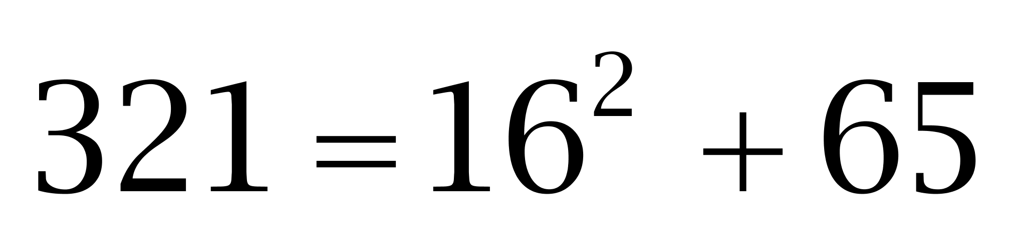；
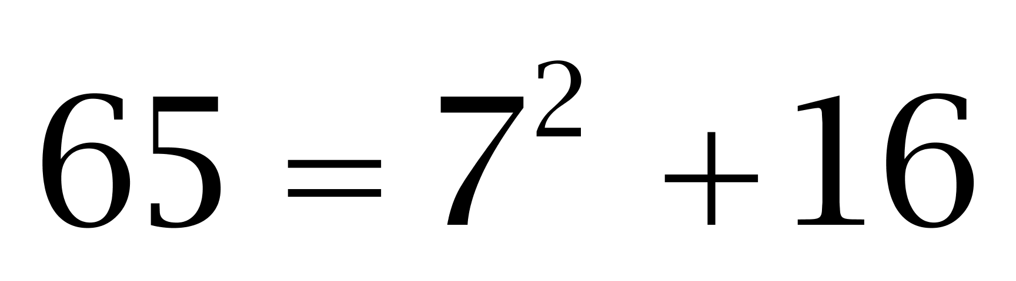；
……
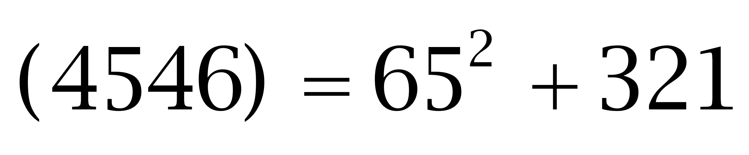。
因此本题选C。
【来源】 2010年国家公务员考试《行测》真题第68题

第69题
【知识点】 幂次数列
【答案】 D
【解析】 本题为幂次数列。幂次数附近波动。
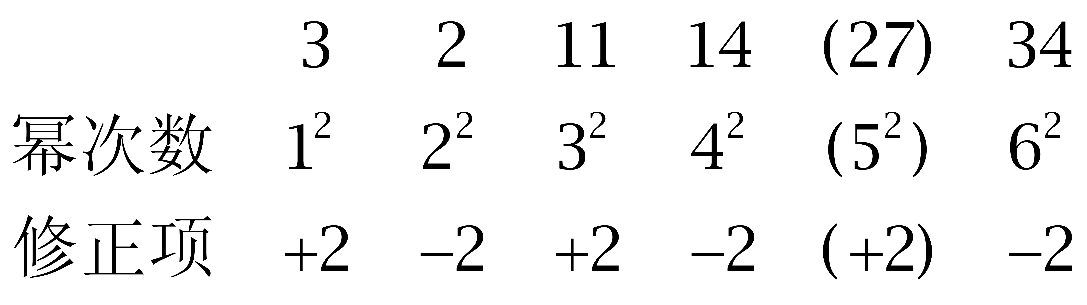
因此本题选D。
【来源】 2010年国家公务员考试《行测》真题第69题

第70题
【知识点】 分数数列
【答案】 A
【解析】 本题为分数数列。原数列转化为，，，，，前后两项&quot;，”关系为，后项的分子为前项的分母与分子之和；后项的分母为前项的分母与后项的分子之和再加1。答案为
因此本题选A。
【来源】 2010年国家公务员考试《行测》真题第70题

第71题
【知识点】 排列组合方法技巧
【答案】 B
【解析】 本题为排列组合问题。解法一：主体元素无差别，可以采用隔板法，可以先将24份报纸分给3个部门，每个部门分8份，于是问题就转化为将剩下的6份报纸分给3个部门，每个部门至少分1份，这样一来，将6份报纸中间的5个空选择两个空插入隔板即可，方法数为C(5,2)=10种。
解法二：分类讨论：对三个部门发放的资料分数有三种情况：①9、9、12，有C(3,1)=3种方法；②9、10、11，有A(3,3)=6种方法；③10、10、10，有1种方法，综上总共有3＋6＋1＝10种方法。
因此本题选B。
【来源】 2010年国家公务员考试《行测》真题第71题

第72题
【知识点】 分段计费
【答案】 B
【解析】 本题为费用问题。要使该户居民的用水总量最多，则用水应选择用水价格最低的水。该户将每月4元/吨的额度用完会产生水费4×5×2＝40元，每月6元/吨的额度用完会产生水费6×5×2＝60元，共有40+60=100元，而108－100=8元，故8元/吨的额度用了1吨，因此该户居民这两个月用水总量最多为5×2＋5×2＋1＝21吨，因此本题选B。
【来源】 2010年国家公务员考试《行测》真题第72题

第73题
【知识点】 排列组合基本原理
【答案】 B
【解析】 本题为排列组合问题。每个区域都正好有两名销售经理，而任意两名销售经理负责的区域只有一个相同，这两句话告诉我们，每个区域与两名销售经理一 一对应，问负责多少个区域业务，可以转换成从4名销售经理中选择2名销售经理，有多少种选择方法。因为每种选择方法都会对应1个区域。从4名销售经理中选择2名，有C（4，2）=6种组合，所以对应6个区域，因此本题选B。
【来源】 2010年国家公务员考试《行测》真题第73题

第74题
【知识点】 基本方程（组）
【答案】 D
【解析】 本题为基本方程问题。
方法一：根据题意设甲乙教师举办次数分别为x、y，则有x+y=27①；50x+45y=1290②；解得x=15，y=12；
方法二：根据50x+45y=1290，因为1290和50x必为偶数，则45y必为偶数，进而得到y为偶数，又因为x+y=27，可知x=27-y=奇数-偶数=奇数，选项中只有15为奇数，因此本题选D。
【来源】 专项模考数量（一）第29题,2010年国家公务员考试《行测》真题第74题,专项模考-数量（一）第17题,专项模考-数量（一）第29题,2017年7月1日广西桂林市事业单位《职业能力测验》真题第24题

第75题
【知识点】 三集合容斥
【答案】 A
【解析】 本题为容斥问题。
方法一：设只参加了一种考试的学生有x人，则可得x＋24×3＋46×2＝63＋89＋47，解得x＝35，则至少参加一种考试的学生数为35＋46＋24＝105人，接受调查的学生人数为105＋15＝120人。
方法二：总共参加的考生人数应为三种考试的人数再减去重复参考的学生人数，因此总共参加考试的学生人数为63＋89＋47－24×2－46=105人，接受调查的学生人数为105＋15＝120人。因此本题选A。
【来源】 2010年国家公务员考试《行测》真题第75题

第76题
【知识点】 年龄问题
【答案】 A
【解析】 本题为年龄问题。设老人在N岁时年龄的平方恰好等于年份，则可得，通过试探可得出N＝44时，满足题意，则老人出生于1936－44＝1892年。因此本题选A。
【来源】 2010年国家公务员考试《行测》真题第76题,今日作业-数量4-费用、年龄第4题

第77题
【知识点】 平面几何
【答案】 D
【解析】 本题为几何问题。要使测量的6个距离的线段构成一个环形，必须使其他几条边的长度之和大于最长的边，而题目数据“1米、3米、6米、12米、24米、48米”中，任意一个长度都大于比它小的所有长度之和，故而这些线段不能构成一个闭合的环形。6个距离至少需要7个钻孔。因此本题选D。
【来源】 2010年国家公务员考试《行测》真题第77题

第78题
【知识点】 基础行程
【答案】 A
【解析】 本题为行程问题。设水流的速度为v，则可得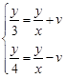，两式相加消去v，可到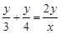，即。因此本题选A。
【来源】 2010年国家公务员考试《行测》真题第78题

第79题
【知识点】 基础费用
【答案】 C
【解析】 本题为费用问题。设该商品上月的进价为100，商品的售价为x，则该商品本月的进价为95，可得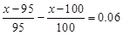，即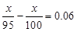，解得x＝114。则超市上月的利润率为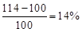 。因此本题选C。
【来源】 2010年国家公务员考试《行测》真题第79题

第80题
【知识点】 穷举构造
【答案】 A
【解析】 本题为最值问题。
【方法一】要使成绩排名第十的人考分最低，则需要其他人的考分尽可能高，此时我们可以设不及格考生的成绩为59分，第九到第一名考生的成绩为92到100，这十名考生的总成绩为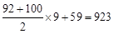 分，剩余10人的总成绩为分。设第十名考生的成绩为x，则第十一名到第十九名考生的成绩最大为x－1、x－2、…、x－9，此时10人成绩之和为（10x－45），此时应满足 ，解得 ，故x的最小取值为89。
【方法二】20个人总共失分 分，要使第十名失分最多，则必须使其他人失分尽量少，此时可使前九名的失分分别为0、1、2、…、8，不及格的失分41，10人共失分分。设第十名到第十九名分别失分x、x＋1、x＋2、…、x＋9，则可得 ，解得 ，第十名最多丢11分，即第十名至少得到89分。因此，本题选A。
【来源】 2010年国家公务员考试《行测》真题第80题

第81题
【知识点】 样式类
【答案】 B
【解析】 本题属于样式类，主要考查样式识别。
图干图形均由两个小图形相交而成。
交面被涂黑，且与其中一个原图形样式形状相似。
图形示意如下：
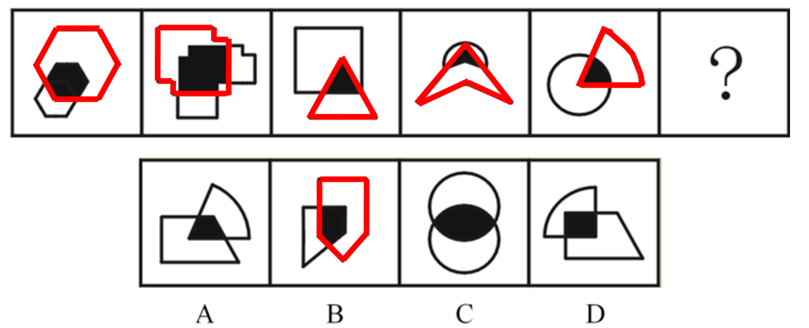
因此本题选B。
【来源】 2010年国家公务员考试《行测》真题第81题,【长线班】判断1-图形推理1第26题

第82题
【知识点】 位置类
【答案】 B
【解析】 本题属于位置类，主要考查平移。
题干图形中，小图形在大图形里的相对位置依次为右、下 、左、上、右，（下）。
因此本题选B。

【来源】 2010年国家公务员考试《行测》真题第82题,【长线班】判断1-图形推理1第32题

第83题
【知识点】 数量类
【答案】 A
【解析】 本题属于数量类，主要考查形数量。
题干图形中，重叠数三角形的个数依次为3、4、5、6、7，应选择含8个三角形的图形。
因此本题选A。

【来源】 2010年国家公务员考试《行测》真题第83题,今日作业-判断-图推数量类第6题,【长线班】判断2-图形推理2第1题

第84题
【知识点】 样式类
【答案】 C
【解析】 本题为多解争议题，A项和C项都算正确。
【解析1】
本题属于样式类，主要考查对称性。
题干图形对称性依次为横轴对称、纵轴对称、横纵对称，横纵对称、纵轴对称，规律关于中间对称，应选择一个横轴对称图形。
如下图所示：
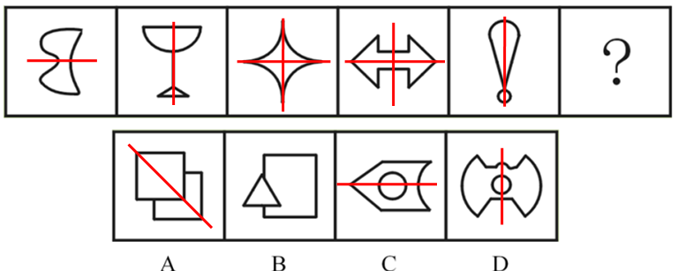
因此本题选C。
【解析2】
本题属于复合类，主要考查对称性和一笔画。
题干图形均为轴对称图形，排除B项。
比较ACD区别，CD均为非联通，根据连通性可以选出A项；
CD均为两笔画图形，题干与A项均为一笔画图形，根据一笔画可以选出A项。
因此本题选A。
【来源】 2010年国家公务员考试《行测》真题第84题

第85题
【知识点】 样式类
【答案】 A
【解析】 本题属于样式类，主要考查样式运算。
每行图形中，图1与图2去同求异得到图3。
因此本题选A。
【来源】 2010年国家公务员考试《行测》真题第85题

第86题
【知识点】 复合类（图形）
【答案】 C
【解析】 本题属于复合类，主要考查数素和平移。
题干图形横着看：
第一行图形，图中第1列依次减少一个圆圈；
第二行图形，图中第2列依次减少一个圆圈；
第三行图形，图中第3列依次减少一个圆圈。
应选择第3列没圆圈的图形，排除B和D项。
黑点移动的规律为：
由左向右每次移动2格，没有圆圈时移至下一行，没有行时返回第一行，循环往复。
因此本题选C。
【来源】 2010年国家公务员考试《行测》真题第86题

第87题
【知识点】 样式类
【答案】 B
【解析】 本题属于样式类，主要考查样式识别。
第一行图形都有圆形，第二行图形都有三角形，第三行前两个图形都有平行四边形。
因此本题选B。
(备注：A选项中的外框为正方形，是一种特殊的平行四边形，相对而言，B更加符合题干的要求)

【来源】 2010年国家公务员考试《行测》真题第87题,【长线班】判断1-图形推理1第34题

第88题
【知识点】 重构类
【答案】 A
【解析】 本题属于重构类，主要考查三视图。
两组图形中，图2是图1的俯视图，图3是图1的正视图。
因此本题选A。

【来源】 2010年国家公务员考试《行测》真题第88题

第89题
【知识点】 重构类
【答案】 C
【解析】 本题属于重构类，主要考查平面展开图。
A项：“横线梯形面”右侧图形在平面图和立体图间对应不一致，排除；
B项：“竖线梯形面”右侧图形在平面图和立体图间对应不一致，排除；
C项：符合题意，可以折成；
D项：“竖线梯形面”右侧图形在平面图和立体图间对应不一致，排除。
因此本题选C。
【来源】 6.21今日作业-判断推理第1题,09.13今日作业-判断推理第1题,02.15今日作业-判断推理第1题,2010年国家公务员考试《行测》真题第89题,5.30今日作业-判断推理第1题,08.22今日作业-判断推理第1题

第90题
【知识点】 重构类
【答案】 A
【解析】 本题属于重构类，主要考查平面展开图（六面体）。
A项：各面对应关系无矛盾，符合题意；
B项：“横线面”和“空白面”为相对面，在立体图形中不能同时出现，故排除；
C项：使用描点法可以快速确定“立体图中心点”在平面图标定时不对应，排除；
D项：“横线面”和“空白面”为相对面，在立体图形中不能同时出现，故排除。
因此本题选A。

【来源】 2010年国家公务员考试《行测》真题第90题

第91题
【知识点】 多定义
【答案】 C
【解析】 本题属于多定义，主要考查“辨析型”中选是的题目。
（1）差别比例税率：一种税设置多个税率，不同的人按不同比例的税率计算。
（2）累进税率：同一种税，随着征收数额由低到高逐级累进，适用的税率也随之提高。
A项：“25%的企业所得税”和“5%的营业税”是两种不同的税，并非“一种税设置多个税率”，不属于差别比例税率，排除。
B项：“税率随工资薪金所得增多而逐渐增多”，体现出“随着征税对象的数额由低到高逐级累进”，是累进税率，不属于差别比例税率，排除。
C项：针对不同排量的车用车征收不同比例的车辆购置税，体现出“一种税设置多个税率”，属于差别比例税率，当选。
D项：成品油税费改革后，汽油消费税有所提升，是针对所有人都适用的，并非“一种税设置多个税率”，不属于差别比例税率，排除。
因此本题选C。
【来源】 2010年国家公务员考试《行测》真题第91题,押题预测模考（4）第89题,0524一起公考模考（模拟题）第89题

第92题
【知识点】 单定义
【答案】 B
【解析】 本题属于单定义中的要件型，主要考查“原因”和“结果”这两个要件。
角色模糊的关键信息是：（1）原因：工作角色定位的不确定性；（2）结果：工作流程上的混乱和工作效率的低下。
A项：身兼数职，日渐憔悴，是由于工作繁忙，并非（1）工作角色定位的不确定导致的，不符合定义，排除。
B项：苏丽升任客服部的副总监后，“有些事物不知是否该自己处理，是否会超出目前的权限，不知道去问谁”，体现了（1）工作角色定位的不确定性，因此这些事务她通常就不处理，体现出造成（2）工作流程上的混乱和工作效率的低下，符合定义，当选。
C项：小陈老师跟学生关系亲密可是学生却不听话，是能力问题，未体现（1）工作角色定位的不确定性，不符合定义，排除。
D项：小张心理落差大，是理想与现实不符，未体现（1）工作角色定位的不确定性，不符合定义，排除。
因此本题选B。
【来源】 2010年国家公务员考试《行测》真题第92题

第93题
【知识点】 多定义
【答案】 B
【解析】 本题属于多定义，主要考查“辨析型”中选否的题目。
（1）显功能：参与者所期望达到或能预料、认识到的的客观后果。
（2）潜功能：没有被预料也没有被认识的客观后果。
A项：电视剧热播时，社会治安明显好转，具有一定的社会功能，属于（2）“没有被预料也没有被认识的客观后果”，属于潜功能，排除。
B项：张某贷款买房，利率上升是“能预料的客观后果”，且生活捉襟见肘是对个人的影响，不具有“社会功能”，不属于潜功能，当选。
C项：修建长城为了抵御外敌入侵，却促进了民间建筑工艺的发展，具有一定的社会功能，属于（2）“没有被预料也没有被认识的客观后果”，属于潜功能，排除。
D项：刻苦学习为了摆脱贫困，却使自己成为孩子的榜样，具有一定的社会功能，属于（2）“没有被预料也没有被认识的客观后果”，属于潜功能，排除。
因此本题选B。
【来源】 2010年国家公务员考试《行测》真题第93题,2019年3月30日天津市北辰区社区专职党务工作者《综合能力测试》第31题

第94题
【知识点】 单定义
【答案】 A
【解析】 本题属于单定义中的脉络型，主要考查“心理学”相关的效应定律。
宜家效应是指：自己动手制作的东西，会觉得自己的创作特别有价值。
A项：愿意为自己亲手做的折纸出更高价钱，体现了“觉得自己的创作特别有价值”，符合定义，当选。
B项：方便蛋糕粉使蛋糕制作简单，未体现“觉得自己的创作特别有价值”，不符合定义，排除。
C项：顾客买回家具后按照说明书来拼装家具，并非“自己制作东西”，也未体现“觉得自己的创作特别有价值”，不符合定义，排除。
D项：学校鼓励学生动手制作教具节约成本，未体现学生“觉得自己的创作特别有价值”，不符合定义，排除。
因此本题选A。
【来源】 2010年国家公务员考试《行测》真题第94题,2019年3月30日天津市北辰区社区专职党务工作者《综合能力测试》第25题

第95题
【知识点】 单定义
【答案】 D
【解析】 本题属于单定义中的要件型，主要考查“原因”和“结果”这两个要件。
生态入侵的关键信息是：（1）原因：把某些生物带入适宜其栖息和繁衍的地区；（2）结果：该生物种群不断扩大，危害当地的生产和生活，改变当地生态环境。
A项：致病性菌株的散播造成结核病在周围居民中流行，并没有体现（2）改变当地的生态环境，不符合定义，排除。
B项：杂交后培育出优良品种，未体现（2）危害当地的生产和生活，不符合定义，排除。
C项：由于核素泄露使某种植物发生变异，繁殖能力强，未体现（1）把某些生物带入适宜其栖息和繁衍的地区，不符合定义，排除。
D项：凤眼莲被引进我国并疯狂蔓延，体现了（1）把某些生物带入适宜其栖息和繁衍的地区，由于凤眼莲的疯狂蔓延导致鱼虾绝迹，体现了（2）该生物种群不断扩大，危害当地的生产和生活，改变当地生态环境，符合定义，当选。
因此本题选D。
【来源】 2014年河北公务员考试《行测》真题第86题,2010年国家公务员考试《行测》真题第95题

第96题
【知识点】 单定义
【答案】 C
【解析】 本题属于单定义中的脉络型，主要考查“心理学”相关的知识。
证实性偏见的关键信息是：（1）主观上认为某种观点正确；（2）寻找能够支持这一观点的信息，忽略掉可能推翻这一观点的信息。
A项：梦见自己被车撞，但没有寻找能够支持被车撞的信息，不符合定义，排除。
B项：觉得室友很反常，但没有寻找能够支持室友反常的信息，不符合定义，排除。
C项：觉得经理刁难他、看不起他，是小王主观上认为的正确观点，经理和他开玩笑也认为是嘲笑他，属于寻找的能够支持这一观点的信息，符合定义，当选。
D项：实力不够未考上重点大学，但患了感冒并不能支持实力不够这一观点，不属于寻找的能够支持这一观点的信息，不符合定义，排除。
因此本题选C。
【来源】 2010年国家公务员考试《行测》真题第96题

第97题
【知识点】 单定义
【答案】 A
【解析】 本题属于单定义中的脉络型，主要考查“法学”相关的知识。
存疑时有利于被告原则是指：在事实无法查清或查清事实所需成本过高时，依照有利于被告的原则判决。
A项：缺少直接证据属于“事实无法查清”的情况，对被告人做出无罪判决属于“有利于被告的判决”，符合定义，当选。
B项：无法确定追诉的实效，不属于“事实无法查清或查清事实所需成本过高”的情况，且追诉并非“有利于被告”，不符合定义，排除。
C项：犯罪情节显著轻微说明已有罪责，不属于“事实无法查清或查清事实所需成本过高”，不符合定义，排除。
D项：对被告人所犯罪责是数罪还是一罪存在疑问补充追查，是暂时未查清，并非“事实无法查清”，不符合定义，排除。
因此本题选A。
【来源】 2010年国家公务员考试《行测》真题第97题

第98题
【知识点】 单定义
【答案】 B
【解析】 本题属于单定义中的脉络型，主要考查“心理学”相关的知识。
同类群体影响力是指：人们对他人（尤其是类似群体）的行为做出某种反应；对某种良好规范的宣传，吸引人们效仿。
A项：用水量高的用户由于看到自己的用水量高于周围邻居，从而效仿邻居，降低用水量，符合定义，排除。
B项：告示牌提示的是偷盗林木的处罚，并未体现“吸引人们效仿”，不符合定义，当选。
C项：客人看到大多数客人不是每天更换毛巾，从而效仿大多数客人，并不每天换毛巾，符合定义，排除。
D项：班里学生看到完成作业好、守纪律的学生被表扬，会效仿他们完成作业和遵守纪律，符合定义，排除。
因此本题选B。
【来源】 2010年国家公务员考试《行测》真题第98题

第99题
【知识点】 多定义
【答案】 D
【解析】 本题属于多定义，主要考查“匹配型”。
蓄积器官：毒物浓度高，但不受毒物作用。
效应器官：毒物浓度低，但体现毒作用。
A项：铅由肺转移到骨骼，肺不符合蓄积器官，说法错误，排除。
B项：大气污染物“直接刺激”上呼吸道和气管，上呼吸道和气管不符合蓄积器官，说法错误，排除。
C项：神经系统的毒物浓度高，才引起了毒害，神经系统不符合效应器官，说法错误，排除。
D项：网状内皮脂系统的放射性核素浓度大，引起中毒性肝炎，但未引起网状内皮系统的中毒，网状内皮系统符合蓄积器官，说法正确，当选。
因此本题选D。
【来源】 2010年国家公务员考试《行测》真题第99题

第100题
【知识点】 单定义
【答案】 C
【解析】 本题属于单定义中的脉络型，主要考查“法学”相关的知识。
偶然防卫的关键信息是：（1）被害人正在或即将对被告人或他人的人身进行不法侵害；（2）被告没有认识到这一点，对被害人使用了武力，客观上起到了人身防卫的效果。
A项：甲是被告人，乙是被害人，乙正要拿枪射击甲，而甲在并不知道的情况下开枪杀死了乙，客观上起到了防卫效果，符合定义，排除。
B项：丙是被告人，甲是被害人，甲准备杀乙，而丙并不知道，但丙开枪杀死了甲，保护了乙的生命，客观上起到了防卫效果，符合定义，排除。
C项：甲受惊吓后跌落河沟溺水身亡，并非他人“对其使用了武力”，不符合定义，当选。
D项：乙是被告人，甲是被害人，甲冒充警察，而乙并不知道，但乙将甲打伤后逃离，客观上起到了防卫效果，符合定义，排除。
因此本题选C。
【来源】 2010年国家公务员考试《行测》真题第100题

第101题
【知识点】 映射类
【答案】 A
【解析】 本题属于映射类，主要考查对应关系。
身份证是身份的证明，二者属于对应关系。
A项：执业证是执业资格的证明，二者属于对应关系，与题干逻辑关系一致，符合；
B项：结婚证是婚姻关系的证明，并非配偶，排除；
C项：房产证是房屋所有权的证明，并非房屋，排除；
D项：毕业证是学历的证明，并非学位，排除。
因此本题选A。
【来源】 2010年国家公务员考试《行测》真题第101题

第102题
【知识点】 映射类
【答案】 B
【解析】 本题属于映射类，主要考查原材料对应关系。
紫砂是制作茶壶的具体材料，雕刻是制作茶壶过程中的动作。
A项：金属不是具体材料，排除；
B项：柏油是建造马路的具体材料，铺设是建造马路过程中的动作，符合；
C项：木材是制作房门的具体材料，但油漆不是动作，排除；
D项：布料不是具体材料，排除。
因此本题选B。
【来源】 2010年国家公务员考试《行测》真题第102题

第103题
【知识点】 集合类
【答案】 A
【解析】 本题属于集合类，主要考查组成关系。
A项：骨骼相当于人体的支架，梁柱相当于房屋的支架，均属于组成关系，当选；
B项：骨骼相当于上肢的支架，属于组成关系，窗户不是房屋的支架，排除；
C项：骨骼和关节都是人体的组成部分，属于并列关系，钢筋是房屋的组成部分，属于组成关系，排除；
D项：肌肉和骨骼都是人体的组成部分，属于并列关系，电梯是房屋的组成部分，属于组成关系，排除。
因此本题选A。
【来源】 2010年国家公务员考试《行测》真题第103题,2009年湖北公务员考试《行测》真题第89题,2009年国家公务员考试《行测》真题第101题,2009年山西公务员考试《行测》真题第100题,2010年贵州公务员考试《行测》真题第80题

第104题
【知识点】 映射类
【答案】 B
【解析】 本题属于映射类，主要考查功能对应关系。
A项：智力和大脑发育有关，二者属于对应关系，书籍是资料的一种，二者属于种属关系，前后逻辑关系不一致，排除；
B项：大脑可以储存记忆，二者属于功能对应关系，硬盘可以储存资料，二者属于功能对应关系，前后逻辑关系一致，符合；
C项：细胞是大脑的组成部分，二者属于组成关系，书籍是图书馆的组成部分，而非资料，前后逻辑关系不一致，排除；
D项：大脑有学习的功能，二者属于功能对应关系，资料可以被阅读，但不具备阅读的功能，前后逻辑关系不一致，排除。
因此本题选B。
【来源】 2010年国家公务员考试《行测》真题第104题

第105题
【知识点】 映射类
【答案】 B
【解析】 本题属于映射类，主要考查必要条件对应关系。
A项：根据设计建造建筑，二者属于对应关系，根据计划取得结果，但不一定是成果，前后逻辑关系不一致，排除；
B项：根据图纸建造建筑，二者属于对应关系，根据计划开展工作，二者属于对应关系，前后逻辑关系一致，符合；
C项：材料是建筑的组成部分，二者属于组成关系，战略是计划的一种，二者属于种属关系，前后逻辑关系不一致，排除；
D项：施工是建成建筑的必要条件，目标是制定计划的必要条件，但词语前后顺序相反，排除。
因此本题选B。
【来源】 2010年国家公务员考试《行测》真题第105题

第106题
【知识点】 论证类
【答案】 D
【解析】 本题属于论证类，主要考查演绎论证。
论点：珊瑚能通过选择耐热的其他藻类生物等途径，来应对气候变暖带来的挑战。
A项：不明选项。'一些虫黄藻”更耐高温不能代表全部，可能绝大部分虫黄藻都没有其他藻类耐高温，排除；
B项：无关选项。藻类耐热性的形成过程较长，与其是否能帮助珊瑚应对全球变暖无关，排除；
C项：不明选项。'有些虫黄藻”存活下来不能代表全部，对论点作用不明确，排除；
D项：反向论据。该项说明其他耐热藻类生物也会因海水升温死去，说明珊瑚不能通过选择其他耐热藻类生物，来应对气候变暖带来的挑战，具有削弱作用。
因此本题选D。
【来源】 2010年国家公务员考试《行测》真题第106题

第107题
【知识点】 分析推理
【答案】 C
【解析】 本题属于分析推理，主要考查假设法。
本题确定信息为：只有一个人车是红色的，且这个人说的是实话，可以以这一信息为突破口解题。涉及到红色的只有乙，假设乙说的是真话，那乙车为红色，乙说：&quot;丙的车是红色的。”为真，那么丙车也为红色，与题干矛盾，因此假设错误，也就说明乙说的一定为假话。
乙说：&quot;丙的车是红色的。”为假，则丙也不是红色的，因此丙说的为假话，那只有甲为红色，且说的是真话。
丙说：&quot;丁的车不是蓝色的。”为假，则丁为蓝色，甲说：&quot;乙的车不是白色。”为真，则乙不是白色，乙又不是红色，乙只能是银色，剩下的丙为白色。
因此本题选C。
【来源】 2010年国家公务员考试《行测》真题第107题,2015年北京市延庆区事业单位考试《职业能力倾向测验》真题（部分）第66题

第108题
【知识点】 论证类
【答案】 B
【解析】 本题属于论证类，主要考查演绎论证。
论点：由于雨水冲刷等原因，这些先秦时期的陶片后来被冲至唐代的墓穴中。
A项：无关选项。唐代古墓中有西汉时期的文物，与论点先秦陶片进入唐代墓穴的原因并无关联，论题不一致，排除；
B项：否定前提。古墓完好，没有漏水，说明不是由于雨水冲刷，使得先秦陶片进入墓穴，直接否定前提，具有削弱作用；
C项：不明确选项。唐代文人书写夔文，也不能说明夔文陶片就是唐代的，不能否定论据中是先秦时期的夔文陶片的事实，不具有削弱作用；
D项：不明确选项。虽然'唐代的墓葬风俗”将墓主生前喜爱的物品随同下葬，但先秦陶片是否是墓主人喜爱的物品并不确定，不能确定其是否是由于这个原因进入墓穴，排除。
因此本题选B。
【来源】 2010年国家公务员考试《行测》真题第108题,2019年四川省眉山市仁寿县事业单位公开招聘工作人员《职业能力倾向测验》第78题

第109题
【知识点】 论证类
【答案】 D
【解析】 本题属于论证类，主要考查举例归纳论证。
论点：吃维生素和矿物质补充剂对人体没有显著帮助，有时甚至会对人体造成伤害。
A项：不明确选项。维生素D加上钙补充剂仅是其中一种，不能说明其他维生素和矿物质补充剂是否对人体有害，排除；
B项：不明确选项。不服用没有增加患病的风险，不代表服用一定没有帮助，排除；
C项：无关选项。发达地区和欠发达地区老年人的健康状况，与吃维生素和矿物质补充剂对人体的影响并无关联，论题不一致，排除；
D项：增加反向论据。通过对儿童的调查发现，不服用的儿童营养缺乏症的发病率高，也就说明吃维生素和矿物质补充剂对人体是有显著帮助的，具有削弱作用。
因此本题选D。
【来源】 2010年国家公务员考试《行测》真题第109题

第110题
【知识点】 论证类
【答案】 C
【解析】 本题属于论证类，主要考查演绎论证。
论点：为了在网络文学创作事业上开创一片天地，欢迎加入我们网络文学培训班。
论据：去年进行咨询的毕业班学员，100％都找到了工作。
Ⅰ中，学员多少不影响培训班的就业咨询效果，学员少也不能否定其效果，不是必须询问清楚；
Ⅱ中，有多少毕业班学员进行了就业咨询，可以看出毕业学员是否是通过该培训班的就业咨询找到的工作，验证咨询效果，必须询问清楚；
Ⅲ中，如果进行了就业咨询，但其对就业没有起到多大作用，则说明该培训班效果不大，所以就业咨询起到多大作用，必须询问清楚；
Ⅳ中，如果咨询者找到的不是网络文学创作工作，也就说明不是在网络文学创作事业上开创一片天地，从而说明广告不可信，因此必须询问清楚。
所以，必须询问清楚的有Ⅱ、Ⅲ和Ⅳ。
因此本题选C。
【来源】 2010年国家公务员考试《行测》真题第110题

第111题
【知识点】 翻译推理
【答案】 D
【解析】 本题属于翻译推理，主要考查单句翻译。
翻译题干：①向发达国家前进→大量资本支持；②大量资本支持→高储蓄率。
对①②进行递推，可得③向发达国家前进→大量资本支持→高储蓄率。
A项：大量的资本支持是对①的肯后，肯后得不出必然性结论，排除；
B项：高储蓄率是对②的肯后，肯后得不出必然性结论，排除；
C项：没有获得大量的资本支持是对②的否前，否前得不出必然性结论，排除；
D项：没有高储蓄率是对③的否后，否后必否前，可以推出。
因此本题选D。
【来源】 2010年国家公务员考试《行测》真题第111题

第112题
【知识点】 论证类
【答案】 D
【解析】 本题属于论证类，主要考查举例归纳论证。
论点：动漫设计的专业学习对学生们今后的职业发展并没能提供有力的帮助。
论据：当代知名的动漫设计大师，绝大部分还没从动漫设计学校毕业就已经离开学校，开始自己的动漫设计生涯。
A项：不明确选项。毕业于动漫设计学校，不代表一定学习了动漫设计的专业，无法说明动漫设计的专业学习对学生们今后的职业发展是否有帮助，不具有削弱作用；
B项：无关选项。'收入的高低”与论点动漫设计的专业学习无关，论题不一致，排除；
C项：无关选项。'毕业院校”与论点中动漫设计专业学习论题不一致，排除；
D项：增加反向论据。动漫设计大师都学习了学校的基础课程，也就说明动漫设计的专业学习对于职业发展有帮助，具有削弱作用。
因此本题选D。
【来源】 2010年国家公务员考试《行测》真题第112题

第113题
【知识点】 论证类
【答案】 A
【解析】 本题属于论证类，主要考查演绎论证。
已知前提：境内企业用人民币作为结算货币能防范汇率风险。
已知结论：使用跨境贸易人民币结算业务的企业必定会增多。
默认假设;建立境内企业使用人民币防范风险和企业增多之间的关系。
A项：补充前提。题干只提及由于可以防范风险，境内企业愿意使用人民币结算，但只有境外企业也愿意使用人民币结算时，才能证明使用跨境贸易人民币结算业务的企业会增多，是必要前提；
B项：无关选项。即使不能将跨境贸易开展到世界各地，使用跨境贸易人民币结算业务的企业也会增多，没它也行，不是必要前提，排除；
C项：无关选项。即使开展对外贸易的企业数量会不会越来越多，在现有对外贸易的企业中使用人民币结算的企业也可能越来越多，没它也行，不是必要前提，排除；
D项：无关选项。即使没有越来越多的境外企业愿意与国内企业开展贸易往来，在现有贸易企业中使用人民币结算的企业也可能越来越多，没它也行，不是必要前提，排除；
因此本题选A。
【来源】 2010年国家公务员考试《行测》真题第113题

第114题
【知识点】 论证类
【答案】 C
【解析】 本题属于论证类，主要考查演绎论证。
论点：该国政府实施的这些鼓励生育的政策没有达到预期的效果。
论据：该国政府出台了一系列鼓励生育的政策，但到目前为止该国妇女生育孩子的数量远低于维持人口正常更新的水平。
A项：不明确选项。该国人口总数缓慢上升，但不能确定一定是人口自然增长所致，可能是人口迁入所致，效果不明确，不具有削弱作用；
B项：不明确选项。如果出台更有效的政策，那人口数量会增加，不能确定原有的鼓励生育政策是否有效果，排除；
C项：增加反向论据。没鼓励生育的政策，儿童更少，也就说明励生育政策是有效果的，具有削弱作用；
D项：不明确选项。'短时间看不出效果”不能否定鼓励生育的政策一定没有达到预期的效果，不具有削弱作用。
因此本题选C。
【来源】 2010年国家公务员考试《行测》真题第114题

第115题
【知识点】 论证类
【答案】 A
【解析】 本题属于论证类，主要考查演绎论证。
论点：要引进su-34新型战斗机。论据：su-34较以往引进的su-30有更加强大的对地攻击作战能力。
A项：否定前提。题干中论据与论点间隐含了一个前提：乙国需要提升对地攻击作战能力。该项是对此隐含前提的否定，具有削弱作用；
B项：无关选项。市场上是否有更好的战斗机，与是否要引进su-34无关，论题不一致，排除；
C项：无关选项。引入su-34有困难，与论点中是否要引进su-34无关，论题不一致，排除；
D项：否定原有论据。没有实际数据显示谁的对地作战能力强，也不能说明su-34对地作战能力一定强，否定论据，具有削弱作用。
否定前提则否定论点成立的必要条件，其强度相当于否定论点，大于否定原有论据。A项力度强于D项。
因此本题选A。
【来源】 2010年国家公务员考试《行测》真题第115题

第116题
【知识点】 基础增长量
【答案】 B
【解析】 本题为基础增长量问题。
定位文字材料第一段可知，2009年4月份，国内乘用车销量当月销量已达83.1万辆，同比增长37.37%，根据公式可知，2009年4月份乘用车销量增长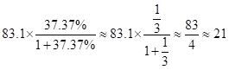万辆(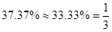)， B选项最接近。
因此本题选B。

【计算方法】，，则

【来源】 2010年国家公务员考试《行测》真题第116题

第117题
【知识点】 基期量计算
【答案】 B
【解析】 本题为基期量计算问题。
定位文字材料可知，2009年4月乘用车销量达83.1万辆，其中轿车占71%，且销量比3月份增长8.3%，根据公式可知，2009年3月轿车销量为83.1×71%/（1+8.3%）≈58/1.08≈54万辆 ，B选项最符合。
因此本题选B。
【计算方法】

【来源】 2010年国家公务员考试《行测》真题第117题

第118题
【知识点】 基期加减
【答案】 D
【解析】 本题为基期加减问题。
定位文字材料第二段可知，2009年4月乘用车销量达83.1万辆，其中SUV、MPV所占比例分别为6%和2%，同比增长分别为22.55%、-4.05%，根据公式可知，2008年4月，SUV销量比MPV销量多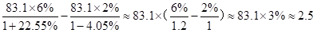万辆，D选项最接近。
因此本题选D。

【计算方法】

【来源】 2010年国家公务员考试《行测》真题第118题

第119题
【知识点】 两期比重大小比较
【答案】 A
【解析】 本题为两期比重大小比较问题。
A选项，定位文字材料第二段可知，2009年4月份总销量比3月份增长7.59%，MPV销量比3月份下降3.54%，根据公式可知，当a%＞u%，比重上升，反之下降。部分增长率（-3.54%）小于整体增长率（7.59%），比重下降，MPV销量占4月份乘用车总销量的比重为2%，可见MPV的3月份比重超过2%，正确；
B选项，定位文字材料可知，2009年4月份总销量比3月份增长7.59%，交叉型乘用车销量比3月份增长3.62%，根据公式可知，当a%＞u%，比重上升，反之下降。部分增长率（3.62%）小于整体增长率（7.59%），比重下降，交叉型乘用车销量占4月份乘用车总销量的比重为21%，所以交叉型乘用车3月份比重超过21%，错误；
C选项，定位文字材料可知，2009年4月份总销量比3月份增长7.59%，SUV销量比3月份增长19.27%，根据公式可知，当a%＞u%，比重上升，反之下降。部分增长率（19.27%）大于整体增长率（7.59%），比重上升，SUV销量占4月份乘用车总销量的比重为6%，所以SUV3月份比重低于6%，错误；
D选项，定位文字材料可知，2009年4月份总销量比3月份增长7.59%，轿车销量比3月份增长8.3%，根据可知，当a%＞u%，比重上升，反之下降。部分增长率（8.3%）大于整体增长率（7.59%），比重上升，轿车销量占4月份乘用车总销量的比重为71%，所以轿车3月份比重低于71%，错误。
因此本题选A。

【计算方法】

【来源】 2010年国家公务员考试《行测》真题第119题

第120题
【知识点】 综合分析
【答案】 B
【解析】 本题为综合分析问题。
A选项，定位文字材料第二段可知，MPV乘用车销量占4月份乘用车总销量的比重为2%，占比很低，确实不受市场追捧，正确；
B选项，定位文字材料可知，2009年4月份国内乘用车当月销量已达83.1万辆，轿车销量占4月份乘用车总销量的比重为71%，则轿车销量为83.1×71%万辆，轿车销量同比增长33.04%，根据公式可知，轿车销量比去年同期增加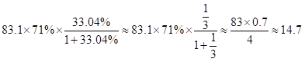万辆（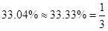），不足20万辆，错误；
C选项，定位文字材料第二段可知，交叉型乘用车销量同比增长70.66%，增长率最高，正确；
D选项，定位文字材料可知，国内乘用车销量比3月份增长7.59%，SUV销量比3月份增长19.27%，SUV占总销量的比重比上月有所上升，则SUV以外车型销量（即轿车、MPV、交叉型的销量之和）占乘用车总销量比重比上月有所下降，正确。
因此本题选B。

【计算方法】

【知识点】A选项，直接读数；B选项，基础增长量；C选项，增长率大小比较；D选项，两期比重大小比较。

【来源】 2010年国家公务员考试《行测》真题第120题

第121题
【知识点】 现期平均数
【答案】 B
【解析】 本题为现期平均数问题。
定位表格材料第三列可知，2009年1—5月，订销报纸数累计约为66.8亿份，订销杂志累计数约为4.3亿份，根据公式每月平均=总量/月份可知，2009年1～5月，邮电系统平均每月订销报纸、杂志为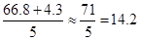亿份。
因此本题选B。

【来源】 2010年国家公务员考试《行测》真题第121题

第122题
【知识点】 直接读数比较
【答案】 C
【解析】 本题为直接读数比较问题。
定位表格材料最后一列可知同比增长率的情况，函件为2.8%，包裹为-5.3%，快递为21.9%，汇票为3.0%。所以按2009年5月业务同比增长率从高到低排列，正确的是快递—汇票—函件。
因此本题选C。

【注意点】注意排序方式是从高到低还是从低到高。

【来源】 2010年国家公务员考试《行测》真题第122题

第123题
【知识点】 基期倍数
【答案】 C
【解析】 本题为基期倍数问题。
定位表格材料第三列和第五列可知，2009年1-5月，移动电话长途通话时长、固定传统长途电话通话时长分别为895.2、352.1亿分钟，同比增长分别为28.4%、﹣4.6%，根据公式可知，2008年1-5月，移动电话长途通话时长约是固定传统长途电话通话时长的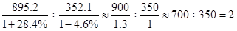倍，C选项最接近。
因此本题选C。

【计算方法】

【来源】 2010年国家公务员考试《行测》真题第123题

第124题
【知识点】 现期比重
【答案】 B
【解析】 本题为现期比重问题。
定位表格材料第四列可知，2009年5月，移动短信业务总量为643.2亿条，当月电信业务总量2141.2亿元，根据公式可知，2009年5月移动短信业务总量占当月电信业务总量的比重为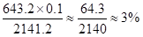。
因此本题选B。

【计算方法】

【来源】 2010年国家公务员考试《行测》真题第124题

第125题
【知识点】 综合分析
【答案】 B
【解析】 本题为综合分析问题。
A选项，定位表格材料最后一列可知，IP电话通话时长的增长率为负数（-20.3%），并不是有所增长，错误；
B选项，定位表格材料第三、四列可知各项邮政业务营业状况，如果5月业务情况好于1-4月，即5月＞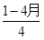，那么5月＞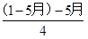，整理之后可得出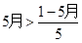，所以只需要观察1-5月与5月的关系即可，定位表格材料可知2009年5月各项邮政业务营业状况均好于1～4月平均水平，正确；
C选项，定位表格材料第四列可知，移动电话长途通话时长为200.6亿分钟，移动电话通话时长为2961.3亿分钟，根据公式可知，移动电话长途通话占移动电话通话总时长的比重为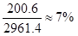，可见移动电话长途通话占移动电话通话总时长不足10%，错误；
D选项，定位表格材料第五列可知， 2009年1-5月，电信业务同比增长率为11.3%，低于邮政业务的同比增长率（12.7%），错误。
因此本题选B。

【计算方法】

【知识点】A选项，直接读数；B选项，现期平均数大小比较；C选项，现期比重大小比较；D选项，直接读数比较。

【来源】 2010年国家公务员考试《行测》真题第125题

第126题
【知识点】 现期平均数大小比较
【答案】 B
【解析】 本题为现期平均数大小比较问题。
定位表格材料可知，选项对应的国民生产总值分别为2067亿美元，252亿美元，1613亿美元，367亿美元，人均国民生产总值为 21610美元，5560美元，32470美元，3550美元，根据公式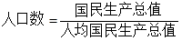可知，中国香港人口数为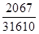亿人，哥斯达黎加人口数为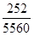亿人，新加坡人口数为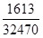亿人，多米尼加人口数为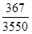亿人，简单比较可知，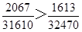，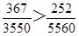，排除A和D，比较和，可知后面的数直除后首位商4，且接近5，前面的数直除后首位商4， 且接近4，所以哥斯达黎加人口最少。
因此本题选B。

【注意点】分数比大小，分母小，分子大的分数大。首位直除相同，可以考虑偏向。

【来源】 专项模考-资料第16题,专项模考-资料第33题,2010年国家公务员考试《行测》真题第126题,专项模考-资料（一）第16题

第127题
【知识点】 简单计算
【答案】 A
【解析】 本题为简单计算问题。
定位折线图可知，失业率最高的国家是多米尼加，其幸福指数为71.8；失业率最低的国家是韩国，其幸福指数为44.4，可见失业率最高与最低的国家（地区），其幸福指数相差71.8-44.4=27.4。
因此本题选A。

【来源】 2010年国家公务员考试《行测》真题第127题

第128题
【知识点】 直接读数比较
【答案】 D
【解析】 本题为直接读数比较问题。
定位表格和图形材料可知，人均国民生产总值排名前五位的国家（地区）为美国、日本、新加坡、中国香港和韩国。幸福指数排名前五位的国家（地区）分别是哥斯达黎加、多米尼加、越南、中国内地和新加坡。两项都排名前五的国家（地区）只有新加坡，即两者都满足的国家（地区）有1个。
因此本题选D。

【来源】 2010年国家公务员考试《行测》真题第128题

第129题
【知识点】 综合分析
【答案】 D
【解析】 本题为综合分析问题。
A选项，定位表格和图形材料可知，美国的失业人口为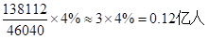；俄罗斯的事业人口为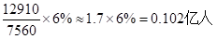，可见美国失业人口数高于俄罗斯，错误；
B选项，定位表格和图形材料可知，美国的人均国民生产总值最高（46040），但失业率并非最低，最低为韩国，错误；
C选项，定位表格和图形材料可知，人均国民生产总值排名第二的国家（地区）是日本（37670），其幸福指数排名第七，并非第八，错误；
D选项，定位上图可知，失业率高于美国的有哥斯达黎加、多米尼加、俄罗斯、越南，其中只有越南属于亚洲，可见只有一个亚洲国家（地区）的失业率高于美国，正确。
因此本题选D。

【知识点】A选项，简单计算；B选项，直接读数比较；C选项，直接读数比较；D选项，直接读数比较。

【来源】 2010年国家公务员考试《行测》真题第129题

第130题
【知识点】 综合分析
【答案】 B
【解析】 本题为综合分析问题。
①定位表格和图形材料可知，国民生产总值小于1000亿美元的国家（地区）有哥斯达黎加（252亿美元）、多米尼加（367亿美元）和越南（712亿美元），且幸福指数也排在前三名，分别为76.1、71.8、66.5，正确；
②定位表格和图形材料可知，人口过亿的国家（地区）有中国内地、美国、俄罗斯和日本，美国失业率低于俄罗斯，但其幸福指数也低于俄罗斯，错误；
③定位表格和图形材料可知，比中国内地失业率低的有韩国、新加坡，它们的幸福指数均低于中国内地，正确；
④定位表格和图形材料可知，日本和新加坡的人均国民生产总值均超过2万美元，其幸福指数都大于人均国民生产总值没有超过2万美元的俄罗斯，错误。
因此本题选B。

【知识点】①，直接读数比较；②，直接读数比较；③，直接读数比较；④，直接读数比较。

【来源】 2010年国家公务员考试《行测》真题第130题

第131题
【知识点】 现期比重
【答案】 D
【解析】 本题为现期比重问题。
定位文字材料可知，农产品进出口贸易总额为7.15亿美元，占全省对外贸易总额的4.5%，根据公式可知，2008年该省的对外贸易总额约为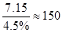亿美元，D选项最接近。
因此本题选D。

【计算方法】
【来源】 2010年国家公务员考试《行测》真题第131题

第132题
【知识点】 现期比重
【答案】 C
【解析】 本题为现期比重问题。
定位文字和饼状图可知，该省出口额为5.02亿美元，茶叶占该省农产品出口的8.18%，绿茶出口额占茶叶出口额的四分之三，根据公式可知，2008年该省的绿茶出口额约为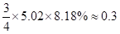亿美元，约为3000万美元， C选项最接近。
因此本题选C。

【计算方法】部分=整体×比重

【来源】 2010年国家公务员考试《行测》真题第132题

第133题
【知识点】 基础增长率
【答案】 B
【解析】 本题为基础增长率问题。
【解析一】定位文字材料可知，出口额为5.02亿美元，增长22.1%；进口额为2.13亿美元，增长33.2%，根据公式贸易顺差=出口额-进口额可知2008年该省农产品外贸顺差为5.02－2.13＝2.89亿美元。根据公式可知，2007年，农产品出口额为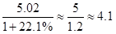亿美元，进口额为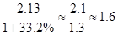亿美元，则2007年的贸易顺差为4.1－1.6＝2.5亿美元。根据公式可知，2008年的贸易顺差比上年增长了
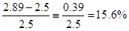， B选项最接近。

因此本题选B。
【解析二】定位文字材料可知，出口额为5.02亿美元，增长22.1%；进口额为2.13亿美元，增长33.2%，贸易顺差=出口额-进口额，则有出口额=进口额+贸易顺差，根据混合增速的定义可知整体增速居中，即出口额增速应该介于顺差增速和进口增速之间，因为进口增速（33.2%）高于出口增速（22.1%），则顺差增速应低于出口增速，即低于22.1%，排除C、D；又因为贸易顺差=出口额-进口额=5.02-2.13=2.89亿美元，可见顺差额高于进口额，则顺差增速更接近整体的出口额增速，因此答案应选择接近22.1%的，B选项最接近。
因此本题选B。

【计算方法】，，贸易顺差=出口额-进口额＞0。出口额增速介于顺差增速和进口增速之间。

【来源】 2010年国家公务员考试《行测》真题第133题

第134题
【知识点】 基础增长量
【答案】 A
【解析】 本题为基础增长量问题。
定位文字材料和图形材料可知，2008年，某省农产品进出口贸易总额为7.15亿美元。其中，出口额为5.02亿美元，增长22.1%；对韩国的出口额增长59.8%； 2008年对韩国出口额占11.35%，根据公式可知，与2007年相比2008年该省出口韩国的农产品总额增加了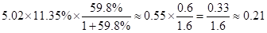亿美元。
因此本题选A。

【计算方法】

【来源】 2010年国家公务员考试《行测》真题第134题

第135题
【知识点】 综合分析
【答案】 C
【解析】 本题为综合分析问题。
A选项，定位图形材料可知，出口额为5.02亿美元，出口日本农产品占比为16.01%，根据公式部分值=整体值×比重可知，2008年该省出口日本的农产品总额为5.02×16.01%＞5×16%=0.8亿，可见大于8000万美元，而不是接近，错误；
B选项，定位图形材料可知，无法得知2007年该省的粮食出口额，无法推出2008年该省的粮食出口额比上年有所增长，错误；
C选项，定位图形材料可知，出口额为5.02亿美元，出口蔬菜占比为21.91%，根据公式部分=整体×比重可知，该省出口蔬菜总额为5.02×21.91%＞5×20%=1亿，可见2008年该省蔬菜的出口额超过1亿美元，正确；
D选项，定位图形材料，无法得知2007年该省对东亚及东南亚地区的农产品出口额，可见无法推出2007年该省对东亚及东南亚地区的农产品出口占总出口额的一半以上，错误。
因此本题选C。

【计算方法】部分=整体×比重

【知识点】A选项，现期比重；B选项，简单计算；C选项，现期比重；D选项，现期比重比较。

【来源】 2010年国家公务员考试《行测》真题第135题

第136题
【知识点】 年均增长量
【答案】 B
【解析】 本题为年均增长量问题。
定位表格材料可知，2008年我国卫生机构为278337个，1949年我国卫生机构为3670个，年份差为2008-1949=59，所以1949～2008年我国卫生机构平均每年增加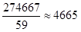个。
因此本题选B。

【来源】 2010年国家公务员考试《行测》真题第136题

第137题
【知识点】 年均增长率大小比较
【答案】 A
【解析】 本题为年均增长率大小比较问题。
定位表格材料可知，各个年份的床位数，根据公式即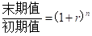可知，A选项1957～1962年年均增长率为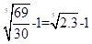，B选项1962～1965年年均增长率为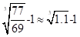，C选项1965～1978年年均增长率为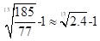，D选项1978～1985年年均增长率为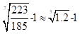，所以只需要比较，，，大小即可，最大，可见我国医院和卫生院床位数年平均增长率最高的时期为1957～1962年。

因此本题选A。

【计算方法】

【来源】 2010年国家公务员考试《行测》真题第137题

第138题
【知识点】 平均数的增长率
【答案】 D
【解析】 本题为平均数的增长率问题。
定位表格材料可知，2008年卫生技术人员数为503万人，卫生机构数为278337个，1978年卫生技术人员数为246万人，卫生机构数169732个。所以2008年平均每个卫生机构的卫生技术人员数增加了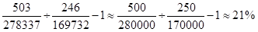，
D选项最接近。
因此本题选D。

【注意点】选项差距大，可直接截取两位计算。

【来源】 2010年国家公务员考试《行测》真题第138题

第139题
【知识点】 现期倍数
【答案】 D
【解析】 本题为现期倍数问题。
定位表格材料和文字材料可知，2008年与1949年的卫生机构数分别为278337个和3670个。每千人口医院，卫生院床位数为2.8张，远高于1949年0.15张的水平。2008年与1949年床位数为375万，8万，可知2008年与1949年的人口数分别为375÷2.8×1000=3750000/28万人；8÷0.15×1000=800000/15万人，则2008年每万人口拥有的卫生机构数量约是278337÷（3750000/28）≈2.1，1949年每万人口拥有的卫生机构数量约是3670÷（800000/15）≈0.07，则前者是后者的2.1÷0.07=30倍。
因此本题选D。
【来源】 6.12今日作业-资料分析第13题,09.04今日作业-资料分析第13题,01.15今日作业-资料分析第13题,2010年国家公务员考试《行测》真题第139题,6.25今日作业-资料分析第13题,09.17今日作业-资料分析第7题

第140题
【知识点】 综合分析
【答案】 A
【解析】 本题为综合分析问题。
A选项，定位文字材料可知，每千人口医院，卫生院床位数为2.8张，远高于1949年0.15张的水平，那么1949年人数为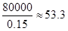万人，技术人员总数为51万人，则每千口人拥有的卫生技术人员数为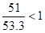人，可见1949年我国每千人口拥有的卫生技术人员数不足1人，正确；

B选项，定位表格材料可知，1949年—1957年之间还有其他年份，材料信息不全，无法得出1957年我国卫生技术人员总数首次超过百万，错误；
C选项，定位表格材料可知， 1985—1990年我国卫生机构的数量在增加，错误；
D选项，定位表格材料可知，公共卫生床位数2005年为314，2008年为375.万张。根据公式可知，
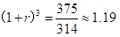，代入r=10%，即，可见年均增长率要小于10%，错误。

因此本题选A。

【计算方法】

【知识点】A选项，现期平均数；B选项，直接读数比较；C选项，直接读数比较；D选项年均增长率计算。

【来源】 2010年国家公务员考试《行测》真题第140题

